وزارة العدل — الجمهورية العربية السورية
نظام ديوان النسخ القضائي
محكمة النقض
دليل النظام وحالات الاستخدام حسب المستخدم
وثيقة تعريفية مزوّدة بلقطات شاشة حقيقية من النظام
حزيران ٢٠٢٦

١) نظرة عامة على النظام
نظام ديوان النسخ القضائي (JCS) يرقمن عملية نسخ القرارات القضائية في محكمة النقض بوزارة العدل، عبر سير عمل صارم مفصول الأدوار (رئيس الديوان ← الناسخ ← المدقق ← المسؤول) مع ترقيم تسلسلي فريد للنسخ، وقفل النسخة بعد الاعتماد، وسجلّ تدقيق دائم غير قابل للحذف. الواجهة عربية بالكامل باتجاه من اليمين إلى اليسار، والإخراج النهائي «إعلام الحكم» يُولَّد كملف PDF من الخادم لمنع التلاعب بالمحتوى قبل الطباعة.
الأدوار الرئيسية
- • رئيس الديوان: إنشاء القرارات، تصعيد قرار غير معتمد إلى «مستعجل»، وحذف آخر قرار عند الخطأ.
- • الناسخ: قبول القرار ثم تحضير محتواه وملء النموذج وإدراج الفقرات، ثم الإرسال للمراجعة.
- • المدقق: مراجعة النسخة ثم الاعتماد، أو التصحيح المباشر، أو الإعادة للتصحيح.
- • المسؤول: إدارة المحاكم والغرف والمستخدمين والقضاة والنماذج والفقرات وسياسات الترقيم، وفتح النسخ المعتمدة.
قواعد أساسية حديثة
- • رقم الأساس فريد على مستوى المحكمة للقرار العادي (القرار المتفرق يرث رقم أساس نسخته الأصلية).
- • «تاريخ الحجز» يُسجَّل تلقائياً من النظام عند الإنشاء وغير قابل للتحرير، وهو الذي يحدّد سنة الترقيم.
- • القرار المتفرق يستند إلى نسخة معتمدة ويأخذ رقم متفرق فقط (دون رقم نسخة) ويُربط بالأصلية.
- • يمكن تصعيد أي قرار غير معتمد إلى «مستعجل» في أي وقت (بإدخال رقم طلب الاستعجال) فتتغيّر أولويته.
- • على الناسخ «قبول» القرار قبل التحرير، والقبول إلزامي بترتيب الأولوية (موقوف>مستعجل>عادي)؛ يُحفظ تاريخ القبول وتُميَّز القرارات المقبولة بلون، ويُتاح «متوسط زمن القبول» في التقارير.
دورة حياة النسخة
أُنشئ ← (قبول الناسخ) ← قيد التحضير ← قيد المراجعة ← معتمد (مقفل) ← [المسؤول] مفتوح.
للمدقق ثلاثة مسارات أثناء المراجعة: الاعتماد، أو التصحيح المباشر ثم الاعتماد، أو الإعادة للتصحيح. النسخة المعتمدة للقراءة فقط حتى يفتحها المسؤول.
شاشة تسجيل الدخول
يبدأ كل مستخدم بتسجيل الدخول؛ ثم يعرض النظام واجهة مخصّصة حسب دوره.
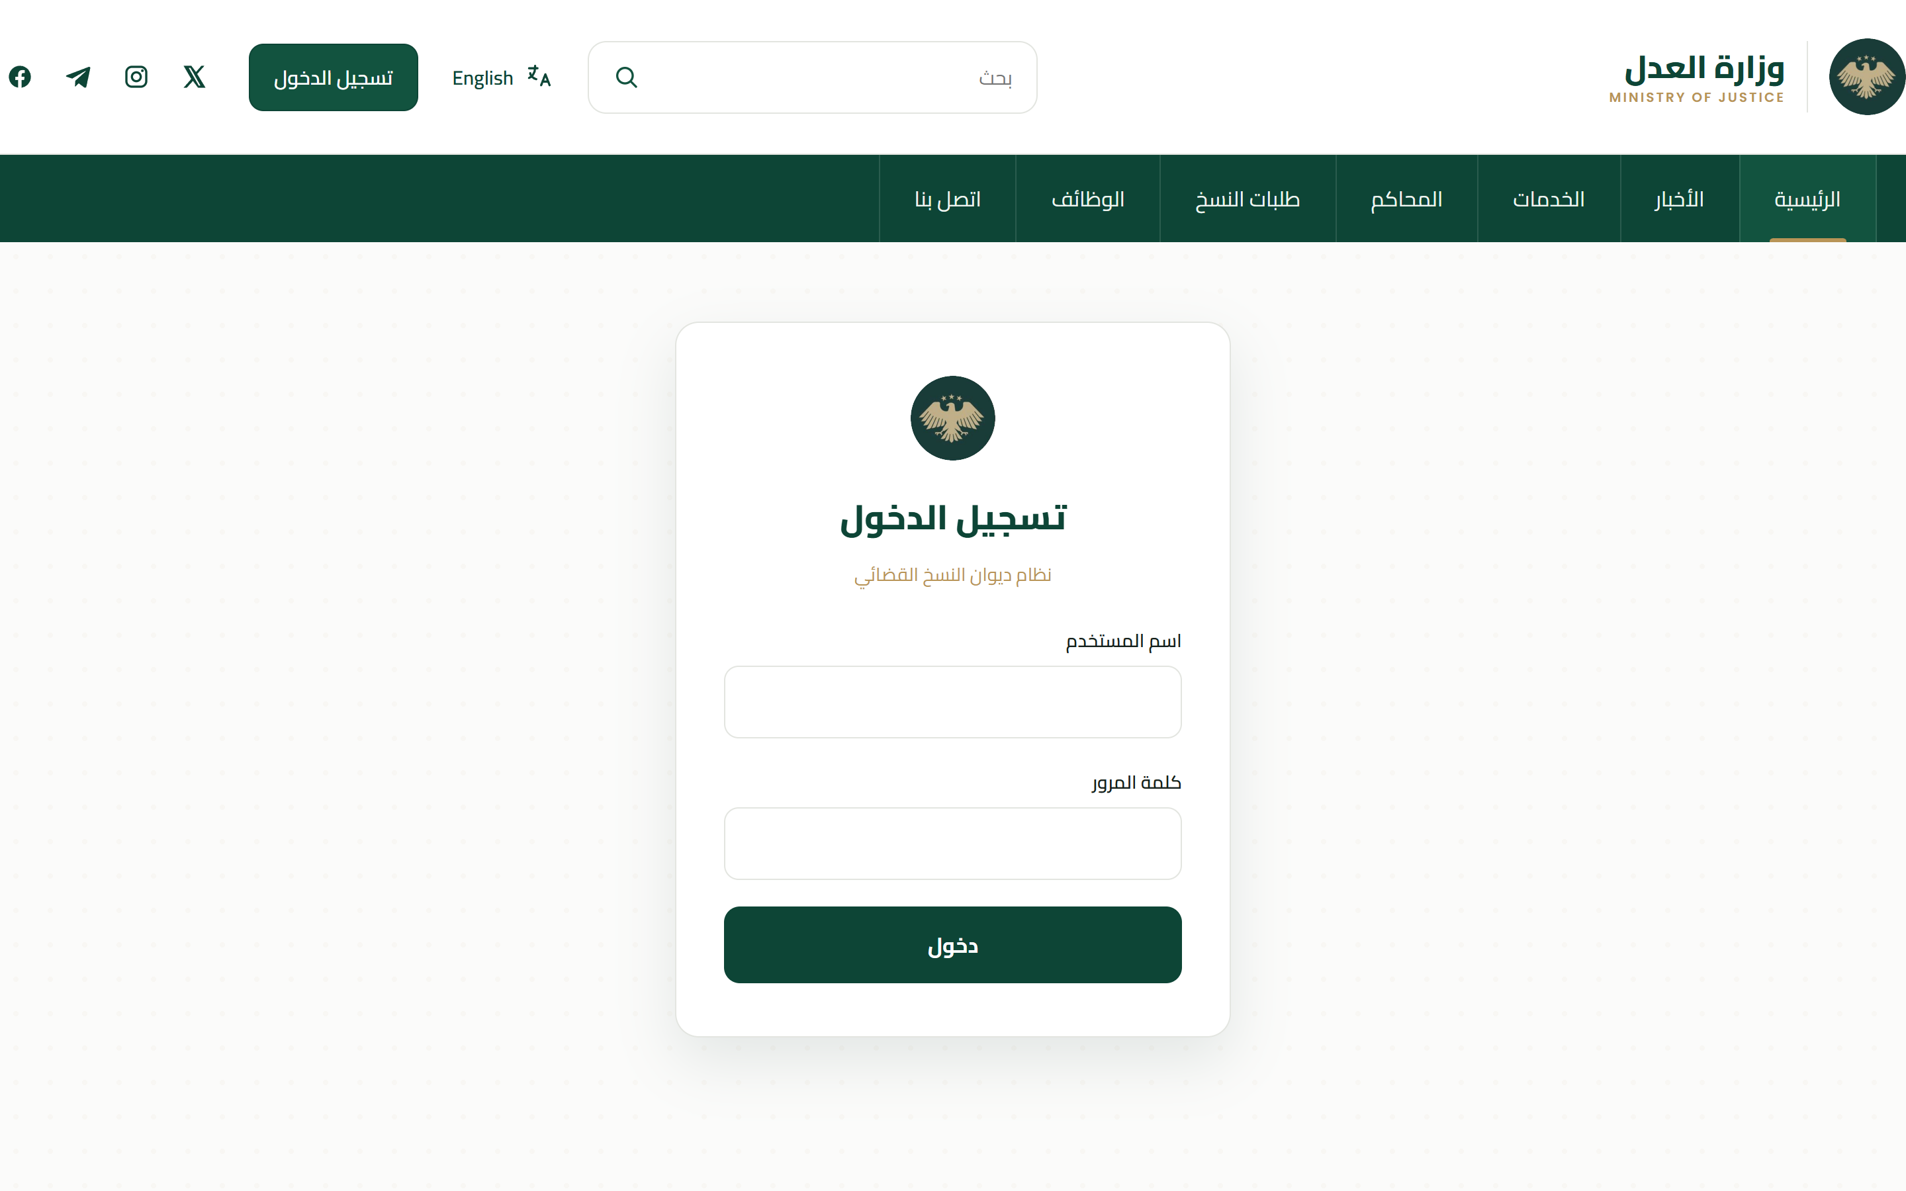
شكل: شاشة تسجيل الدخول (FR-01)

٢) المسؤول (مدير النظام)
المسؤول يهيّئ النظام بالكامل: المحاكم والغرف وسياسات الترقيم، والمستخدمين والأدوار، والقضاة، والنماذج والفقرات، وضبط بدايات الترقيم عند الإطلاق، وفتح النسخ المعتمدة عند الحاجة. ولوحة التقارير تعرض «متوسط زمن القبول».
حالات الاستخدام
- • إدارة المحاكم والغرف وتحديد سياسة ترقيم المتفرق لكل غرفة (مستوى المحكمة/الغرفة/مستوى خاص A–Z).
- • عرض المستويات الخاصة، وضبط بدايات الترقيم عند الإطلاق.
- • إدارة المستخدمين والأدوار وتخصيص المحاكم، والقضاة، وقوالب الفقرات والنماذج الديناميكية.
- • الاطّلاع على التقارير (إجمالي/معتمد/متوسط مدة الإنجاز/متوسط زمن القبول)، وفتح النسخ المعتمدة عند الضرورة.
لقطات الشاشة
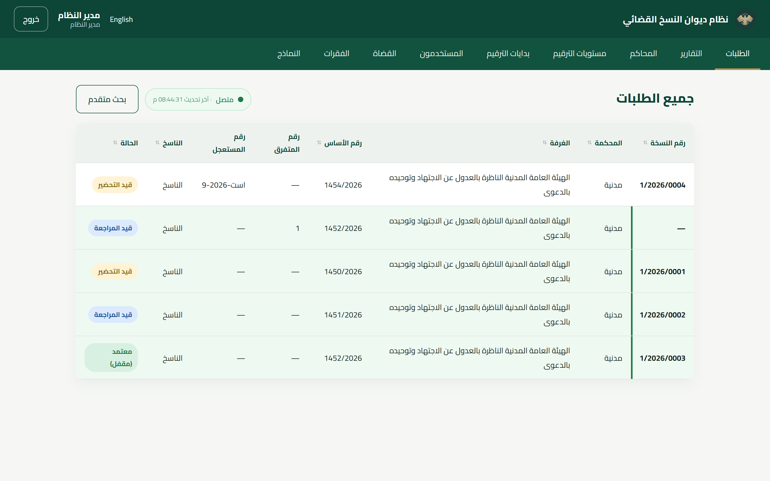
شكل: المسؤول: عرض جميع الطلبات في كل المحاكم
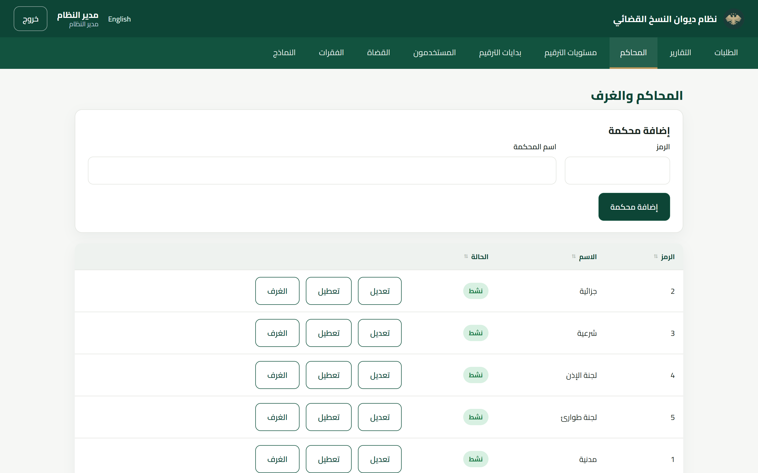
شكل: إدارة المحاكم والغرف وسياسة ترقيم المتفرق (FR-03)
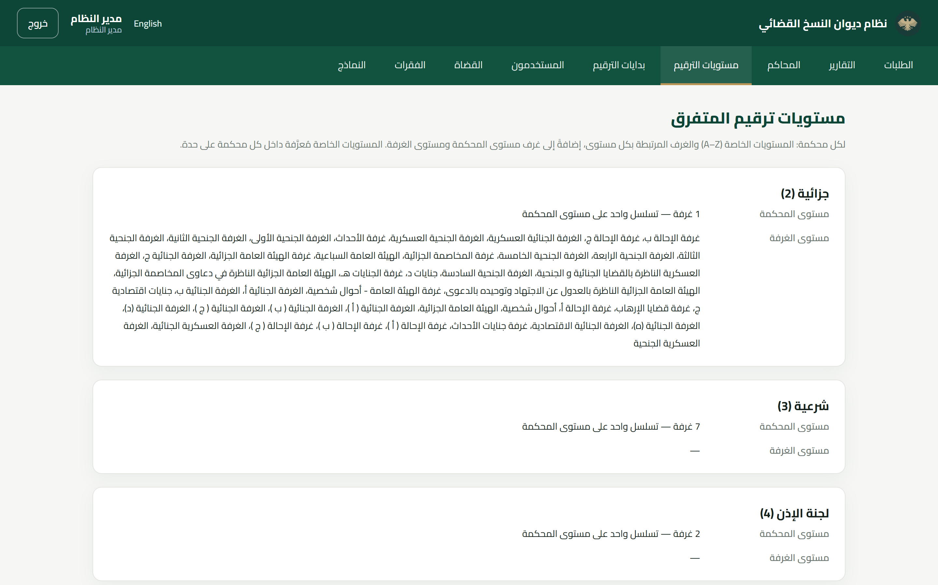
شكل: عرض مستويات الترقيم الخاصة والغرف المرتبطة بها
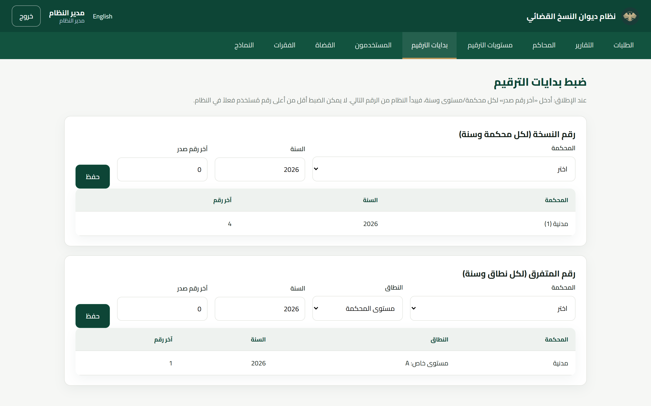
شكل: ضبط بدايات الترقيم عند الإطلاق (FR-17)
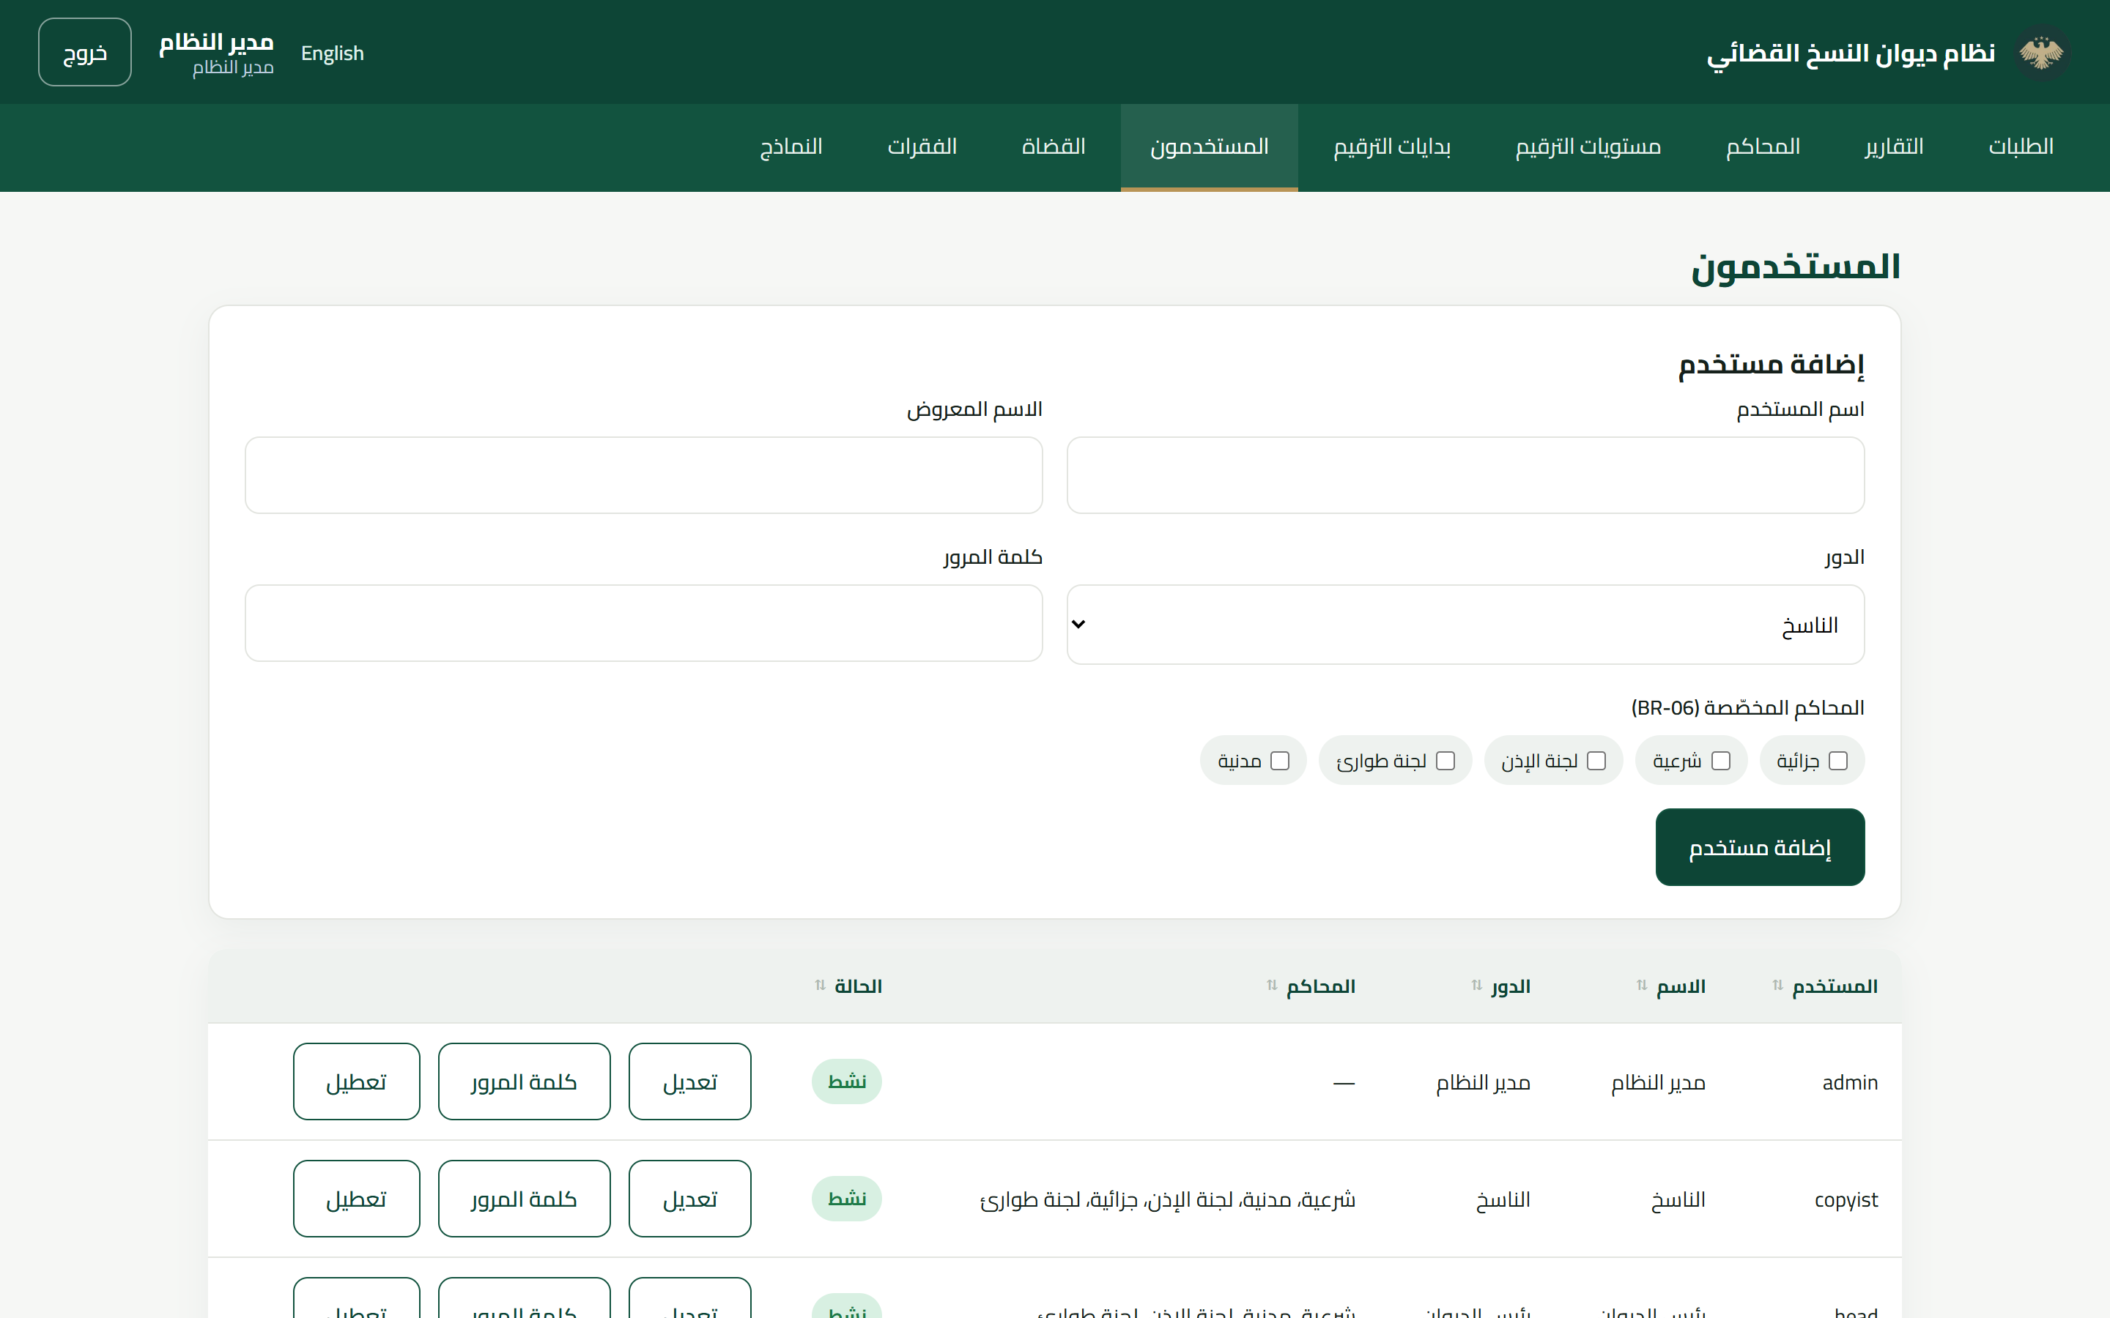
شكل: إدارة المستخدمين والأدوار وتخصيص المحاكم (FR-02/FR-05)
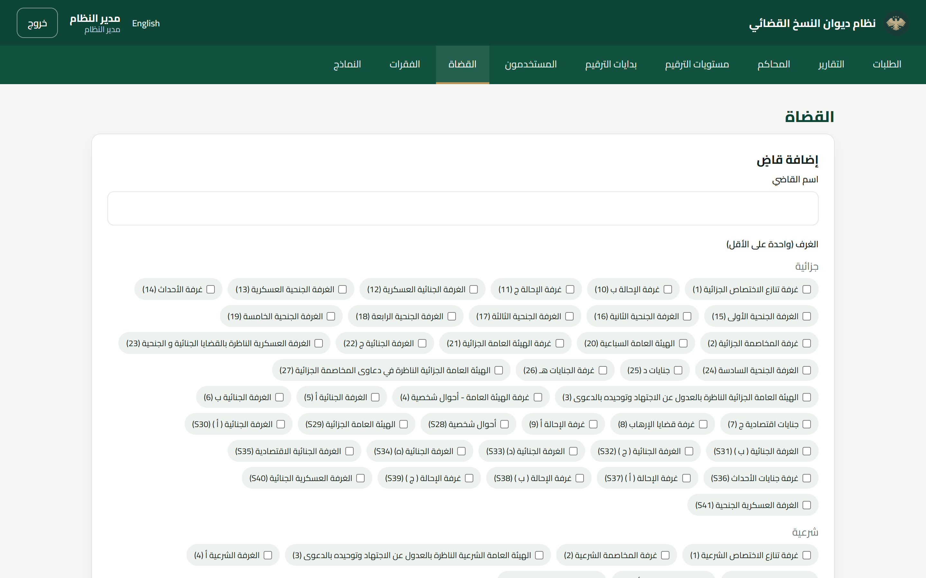
شكل: إدارة القضاة وإسنادهم للغرف (FR-04)
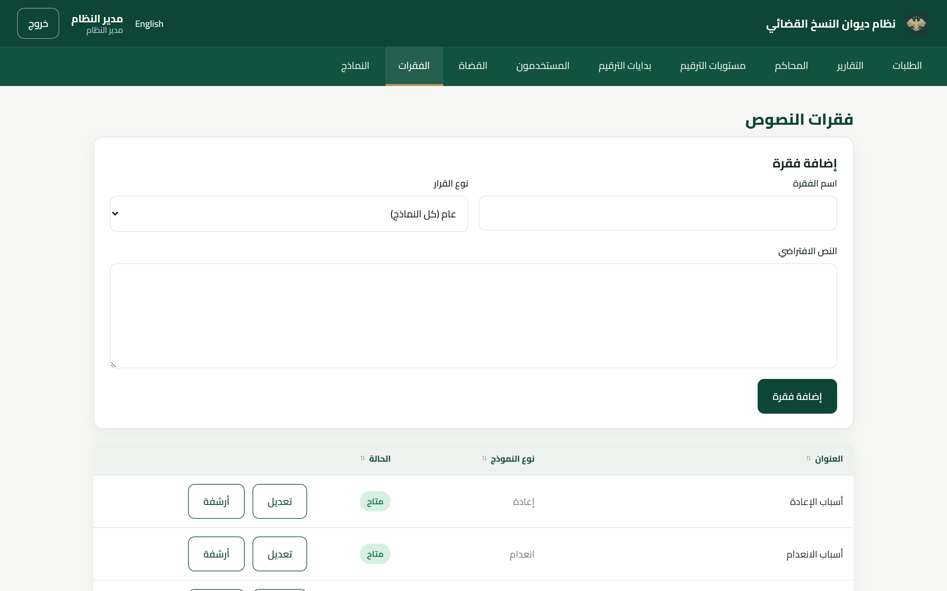
شكل: إدارة قوالب الفقرات (FR-09)
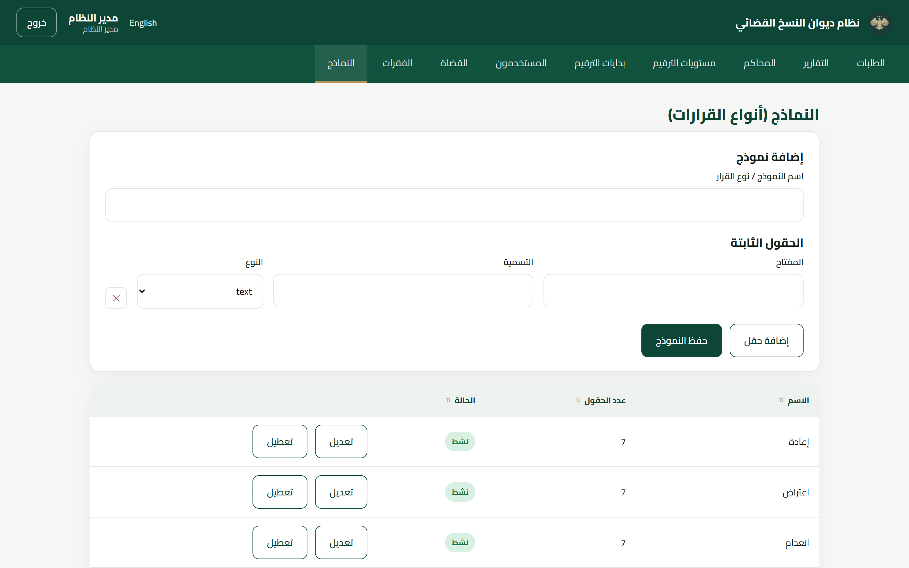
شكل: إدارة النماذج الديناميكية وحقولها (FR-08)
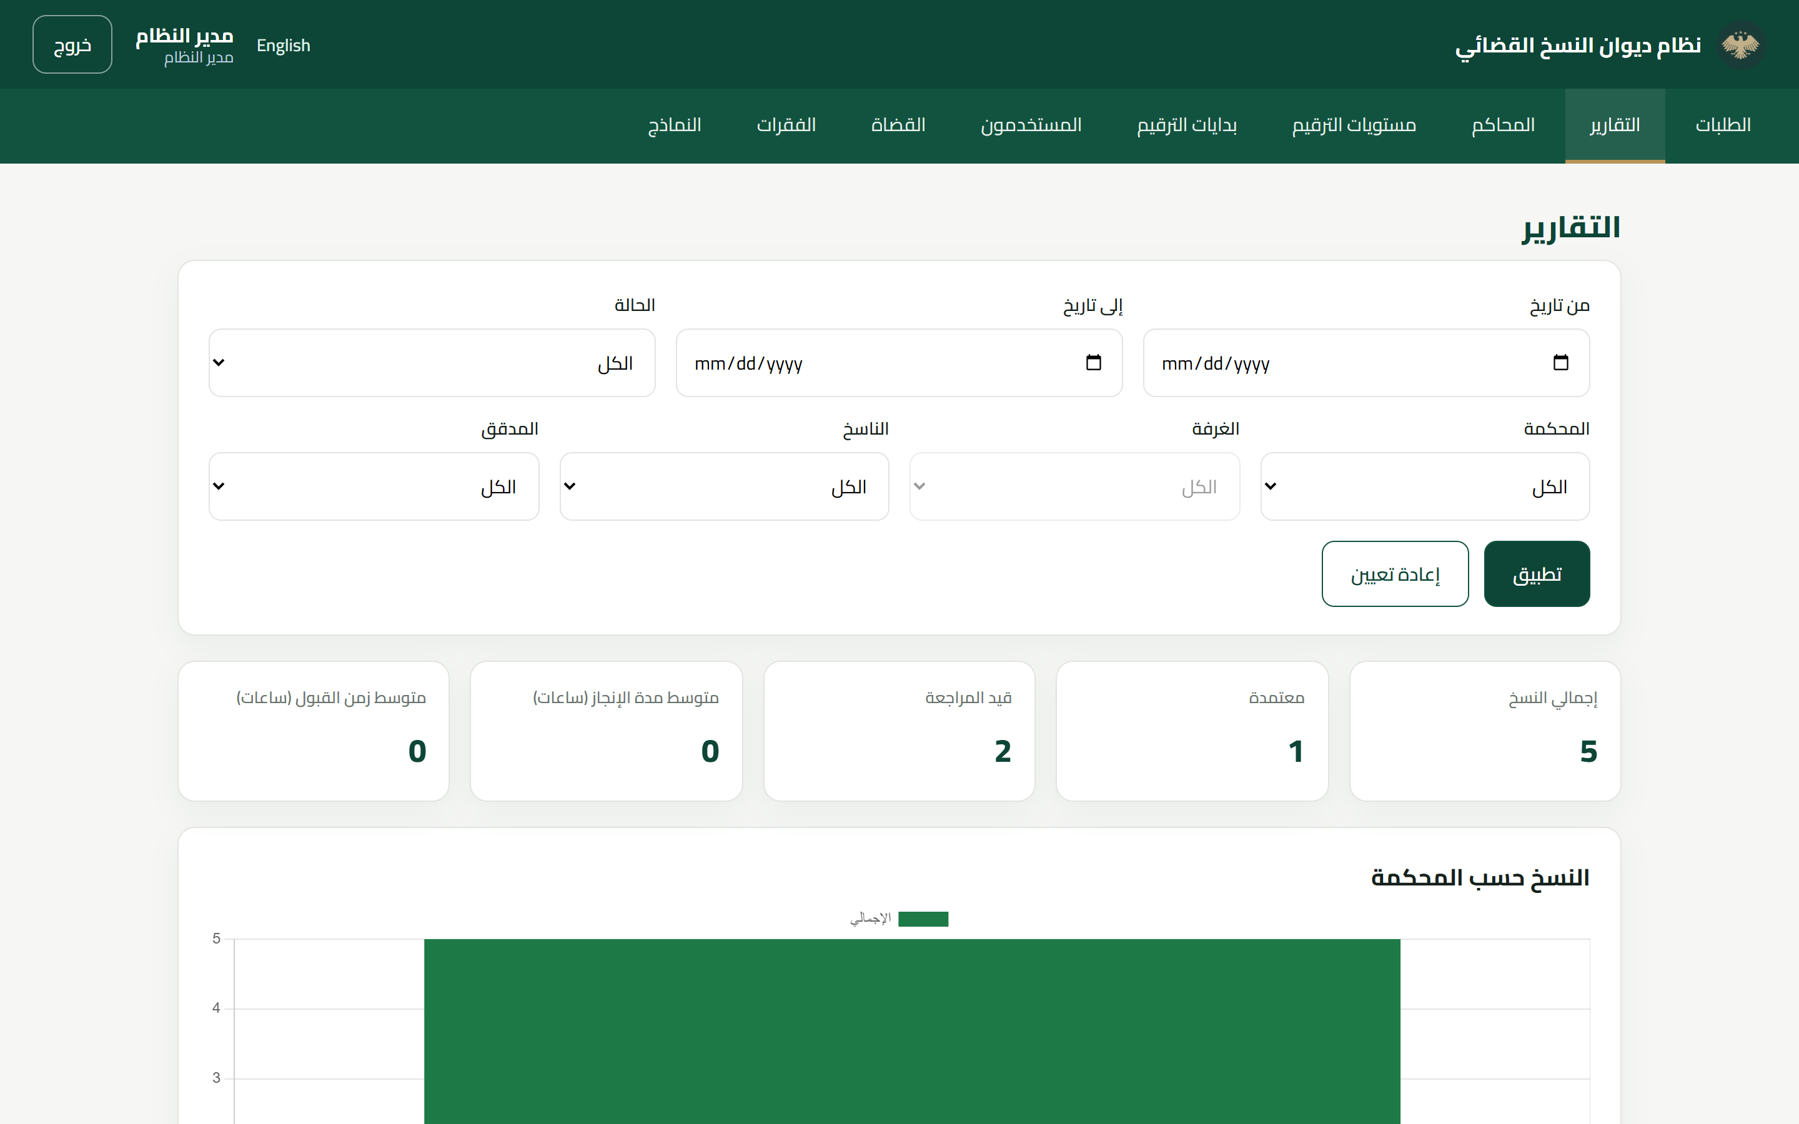
شكل: لوحة التقارير — تشمل «متوسط زمن القبول» (FR-13)
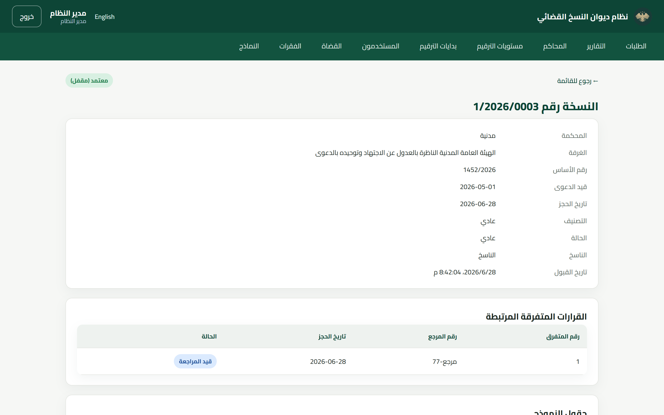
شكل: المسؤول: تفاصيل نسخة معتمدة مع سجل التدقيق وزر فتح القفل (FR-12)

٣) رئيس الديوان
رئيس الديوان نقطة بدء العمل: ينشئ القرار العادي (ويُسجَّل تاريخ الحجز تلقائياً) أو قراراً متفرقاً مستنداً إلى نسخة معتمدة، ويصعّد قراراً غير معتمد إلى «مستعجل» عند الحاجة، ويحذف آخر قرار عند الخطأ، ويعاين ويطبع إعلام الحكم.
حالات الاستخدام
- • إنشاء قرار عادي (رقم الأساس فريد للمحكمة؛ تاريخ الحجز تلقائي).
- • إنشاء قرار متفرق باختيار النسخة الأصلية المعتمدة (يرث محكمتها/غرفتها/رقم أساسها).
- • تصعيد قرار غير معتمد إلى «مستعجل» بإدخال رقم طلب الاستعجال فتتغيّر أولويته.
- • متابعة «طلباتي» (الصفوف المقبولة مميَّزة بلون) مع التحديث التلقائي.
- • حذف آخر قرار عادي أو آخر متفرق، واستعراض النسخة الأصلية مع متفرقاتها، ومعاينة وطباعة إعلام الحكم.
لقطات الشاشة
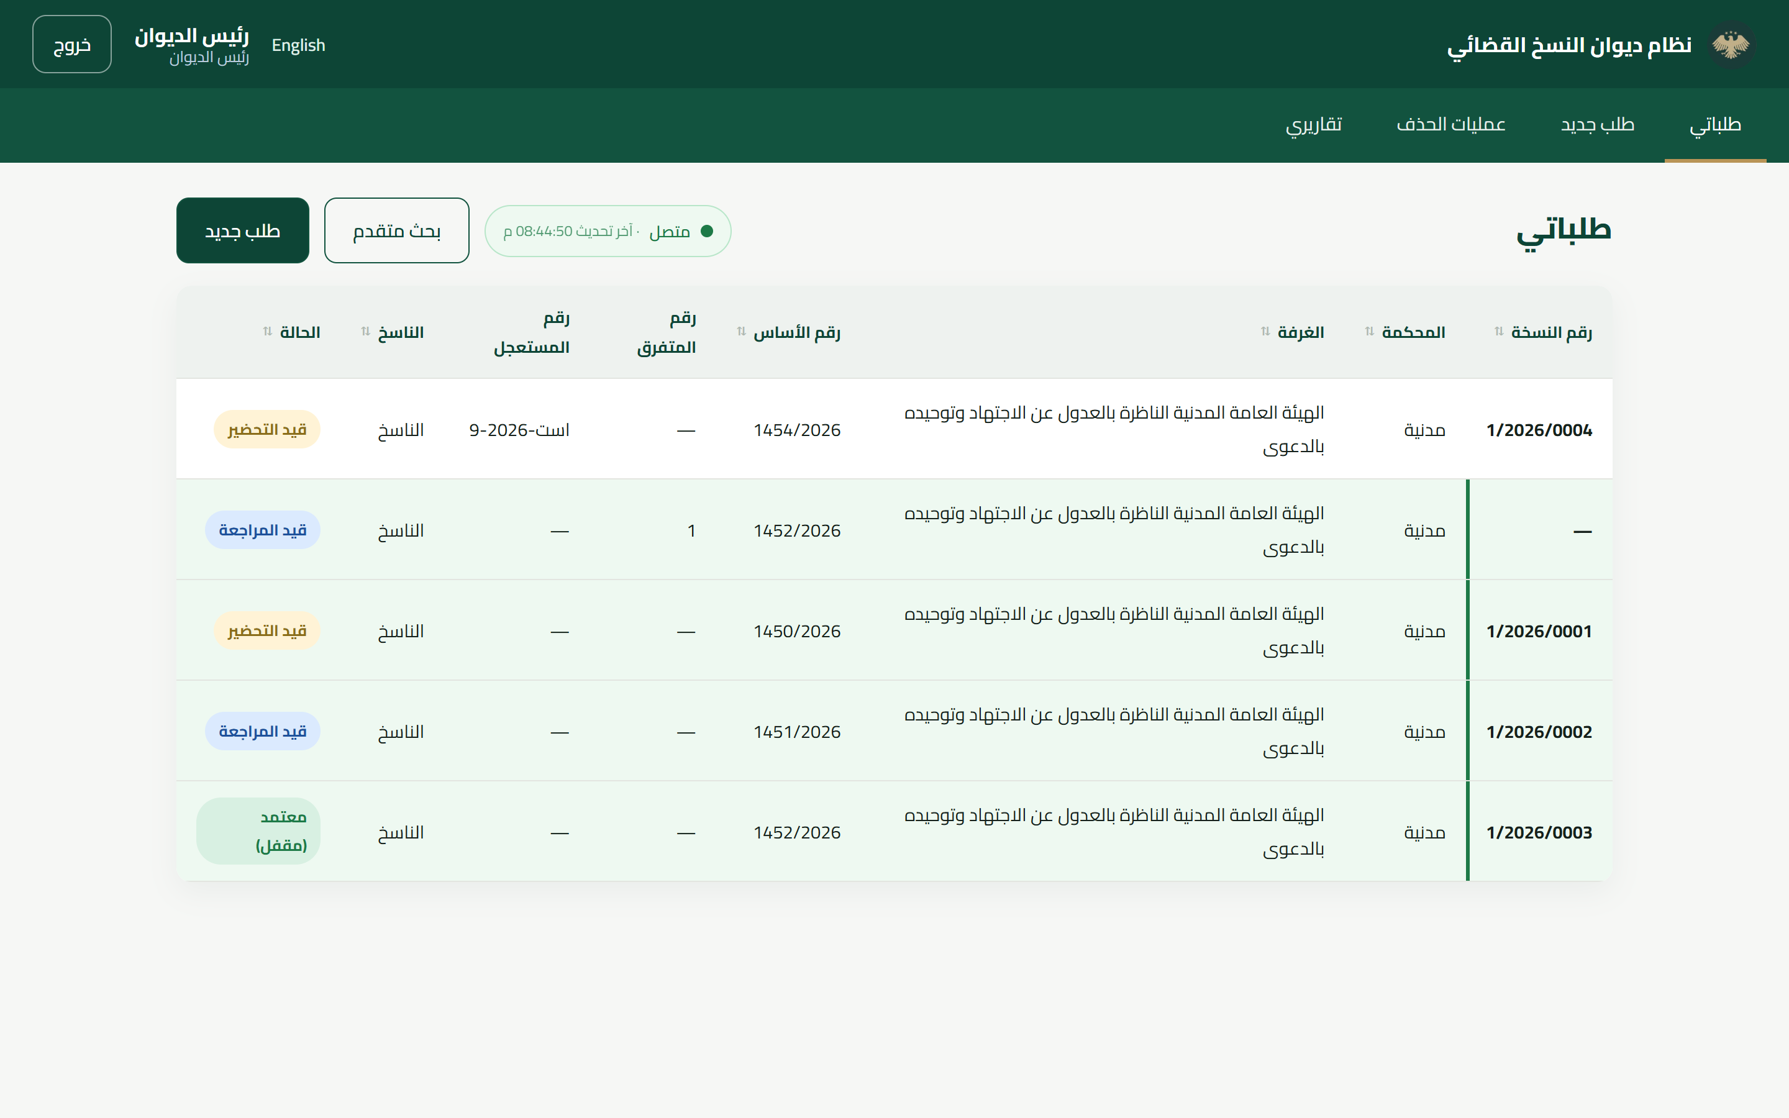
شكل: رئيس الديوان: «طلباتي» — الصفوف المقبولة من الناسخ مميَّزة بلون، مع التحديث التلقائي
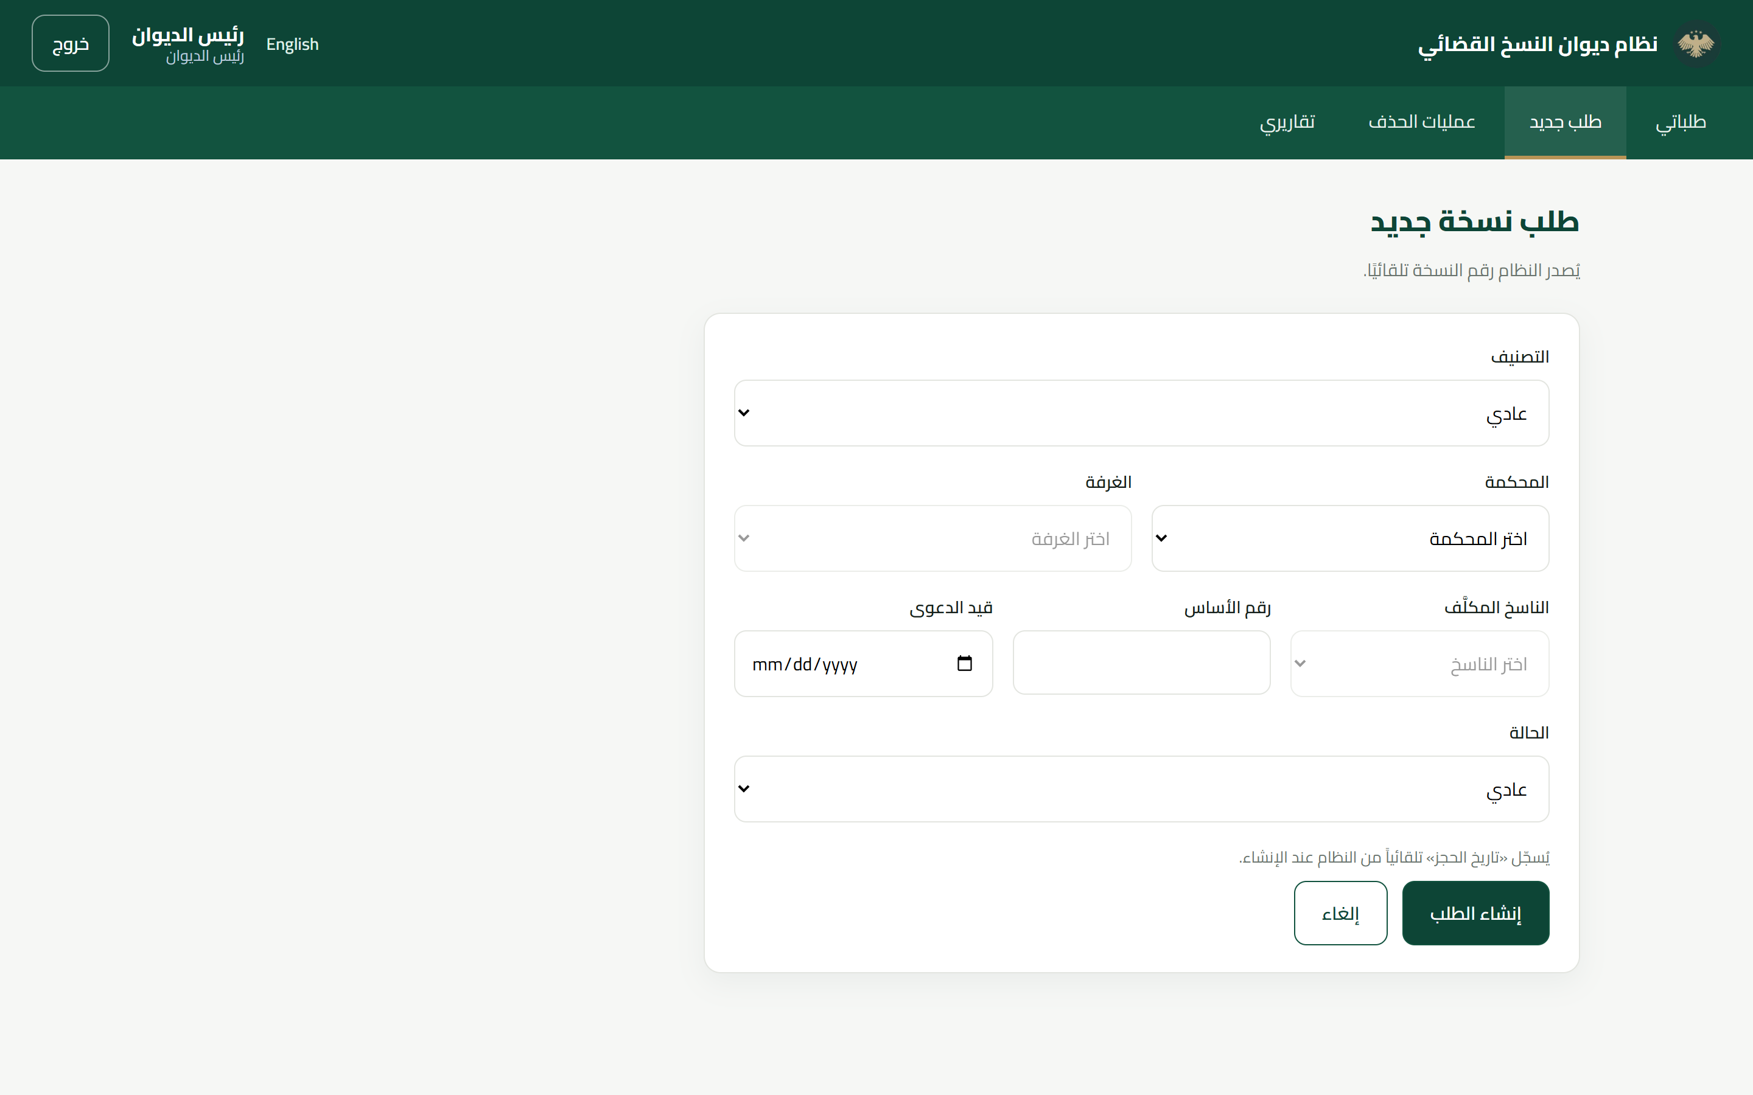
شكل: إنشاء قرار عادي — «تاريخ الحجز» يُسجَّل تلقائياً من النظام (FR-06)
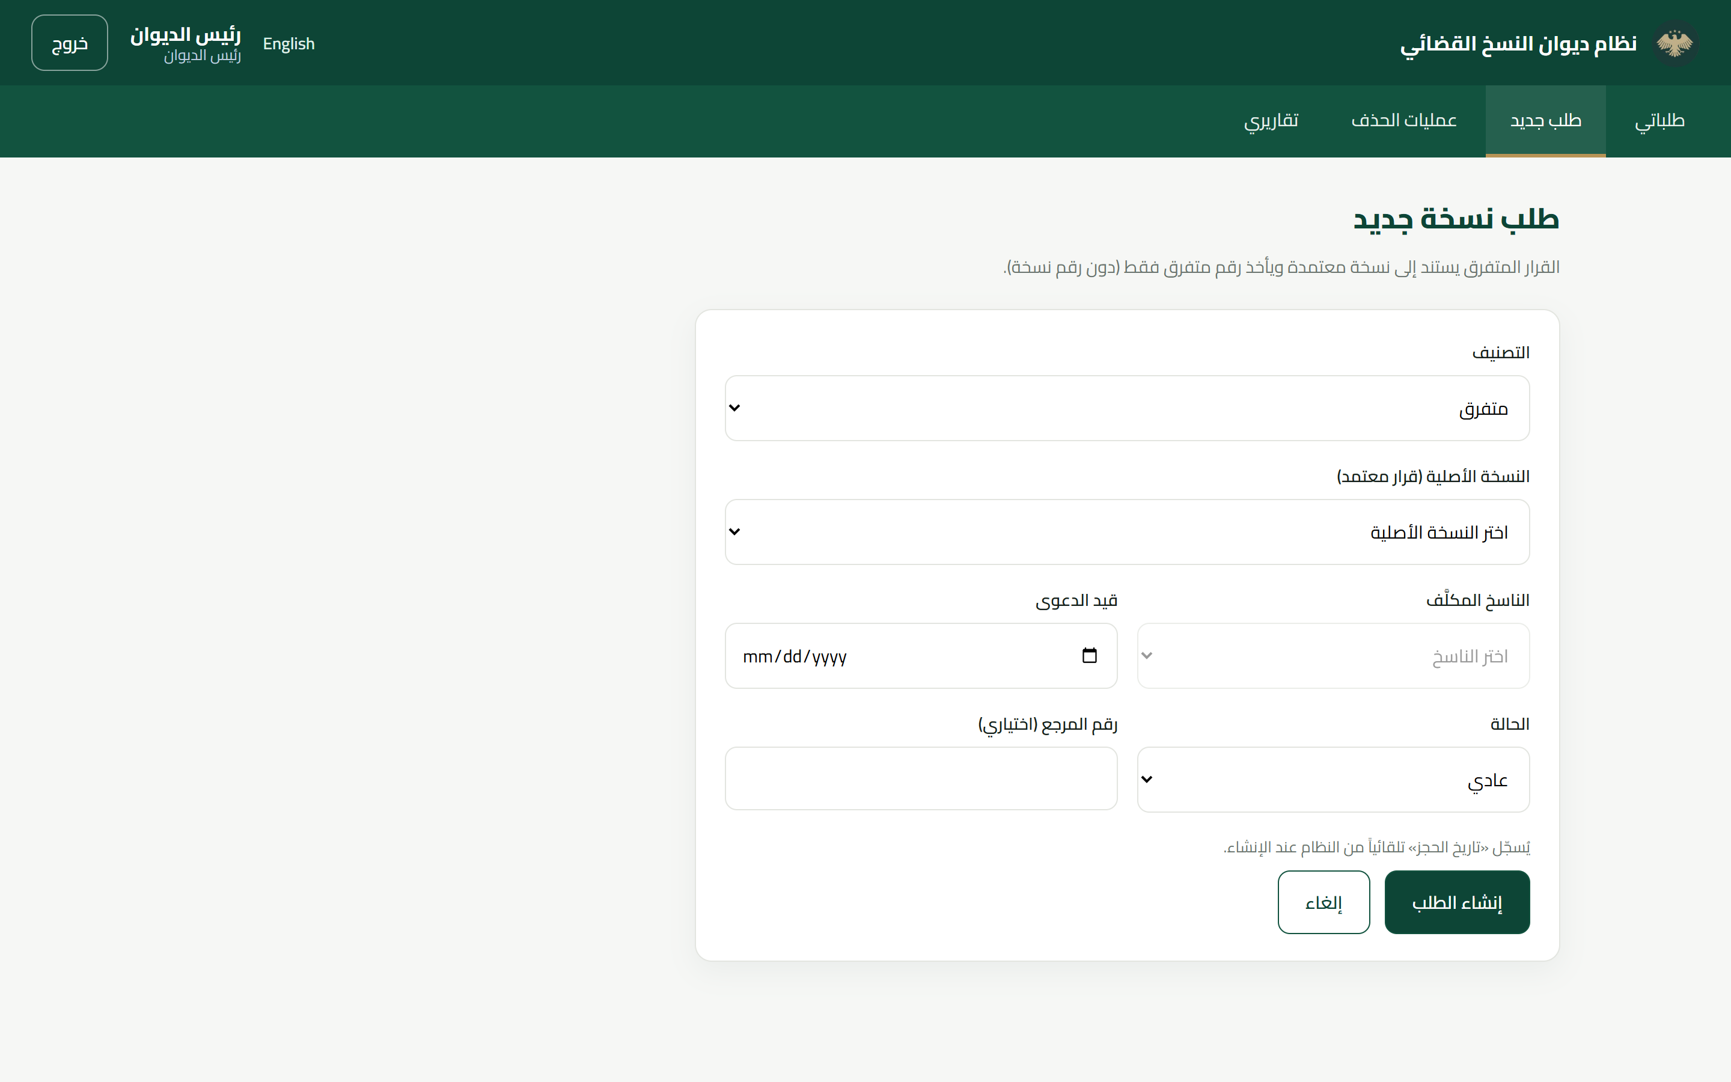
شكل: إنشاء قرار متفرق: اختيار النسخة الأصلية المعتمدة (BR-11)
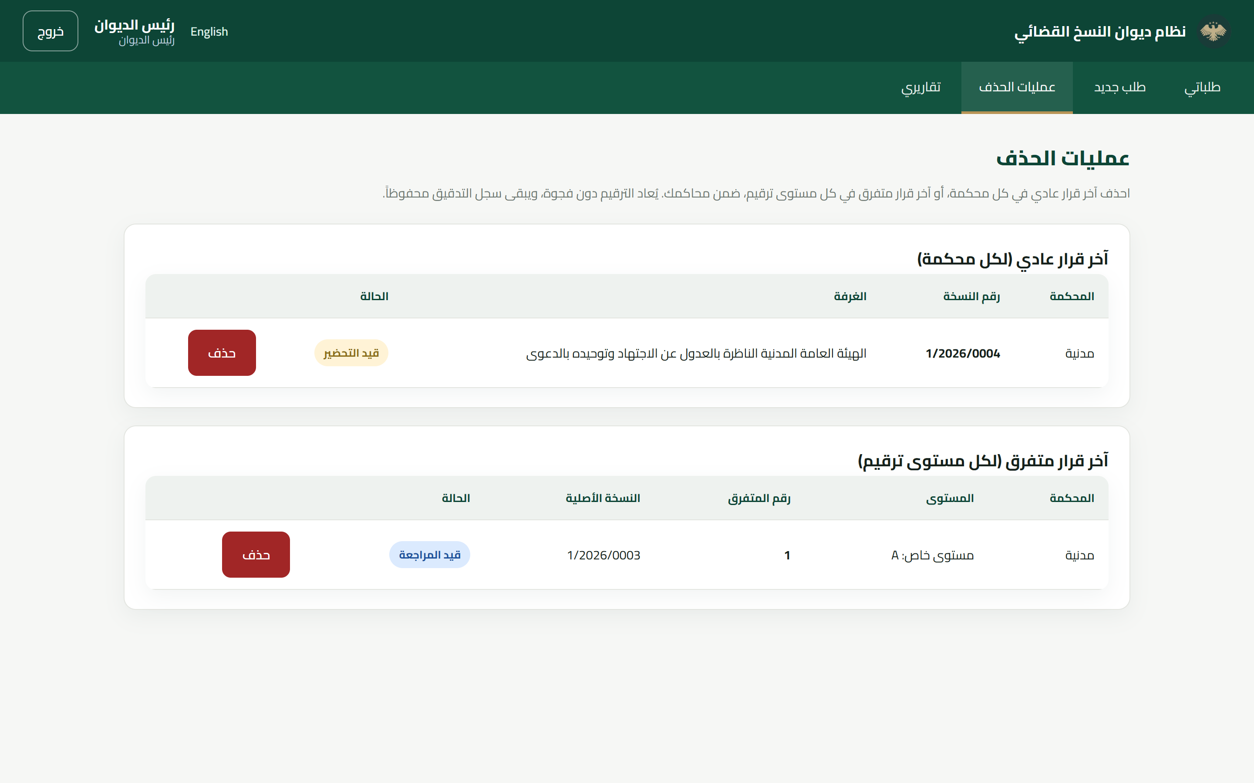
شكل: نافذة الحذف: قسمان — آخر عادي لكل محكمة وآخر متفرق لكل مستوى (FR-16)
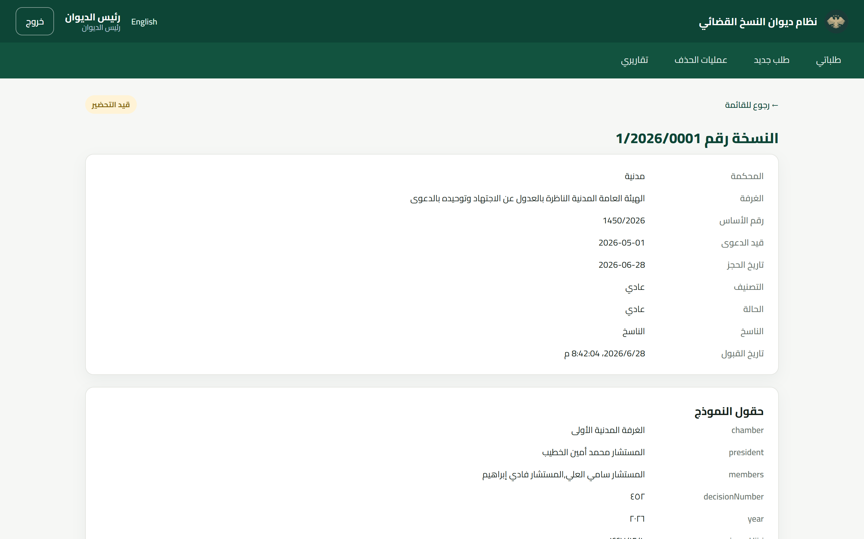
شكل: رئيس الديوان: زر «تصعيد إلى مستعجل» لقرار غير معتمد (FR-06)
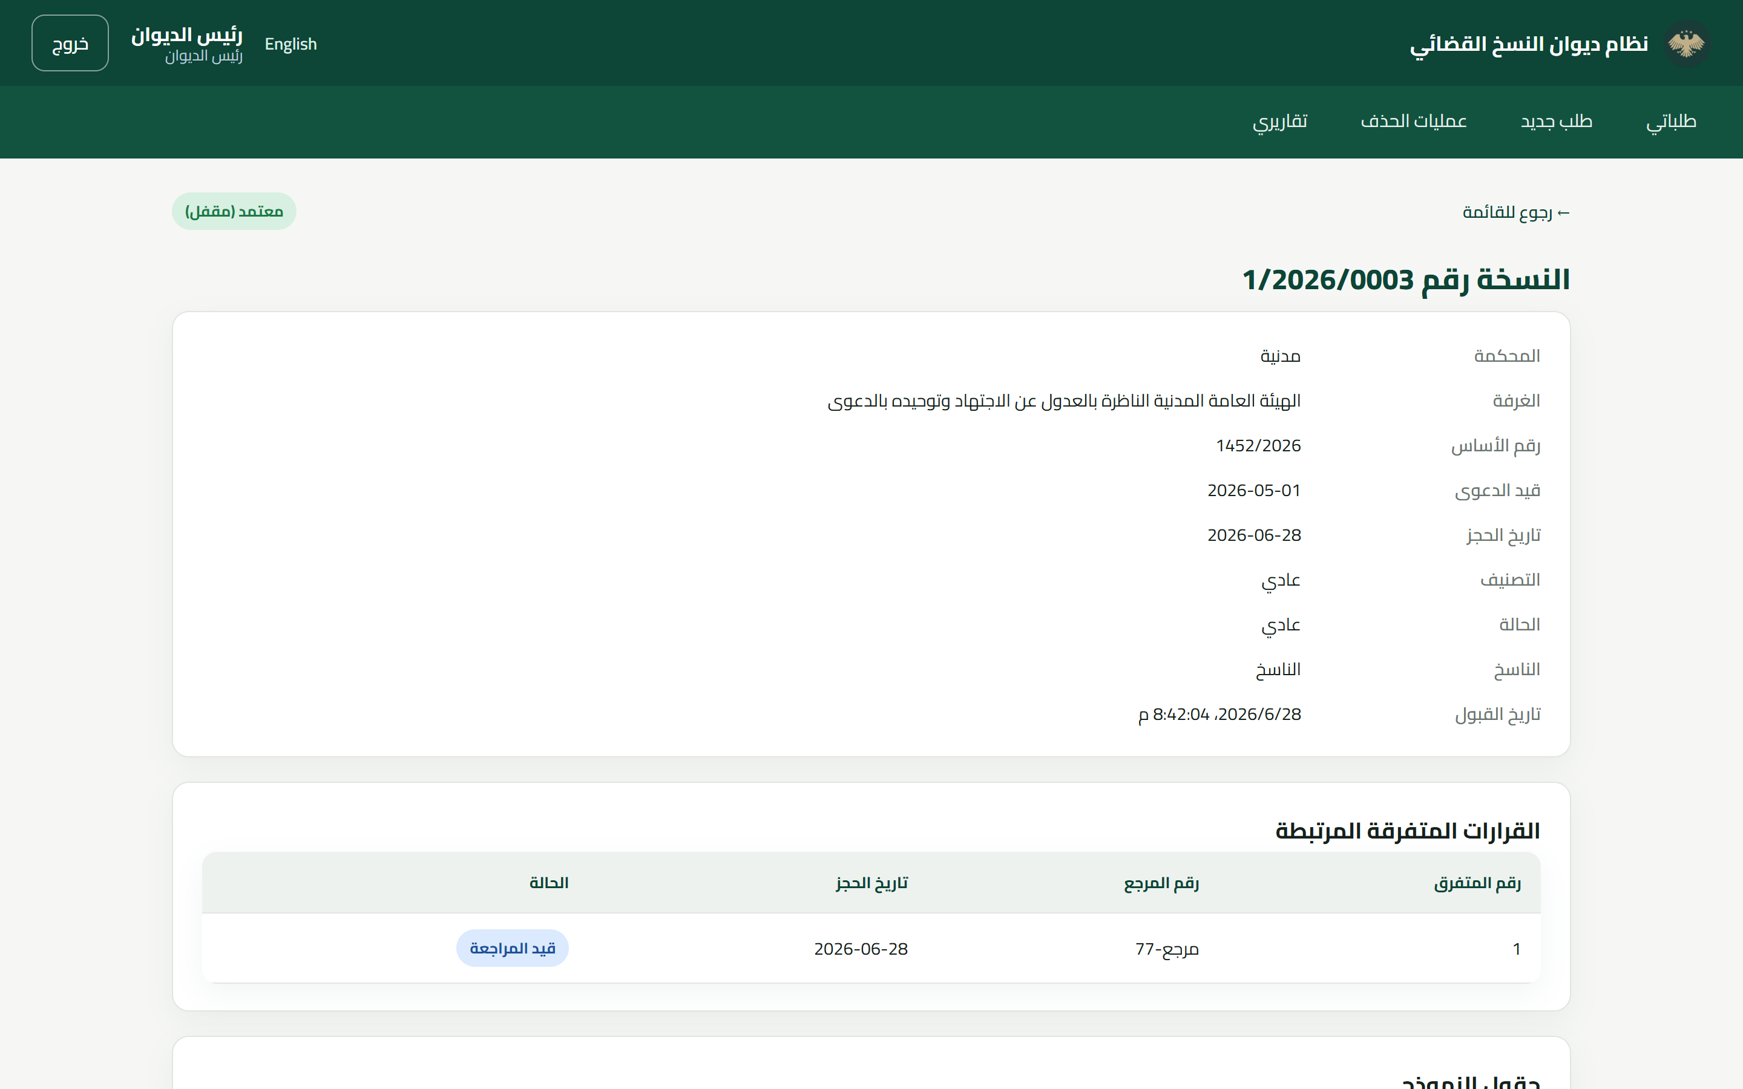
شكل: تفاصيل النسخة الأصلية المعتمدة مع «القرارات المتفرقة المرتبطة» (BR-11)
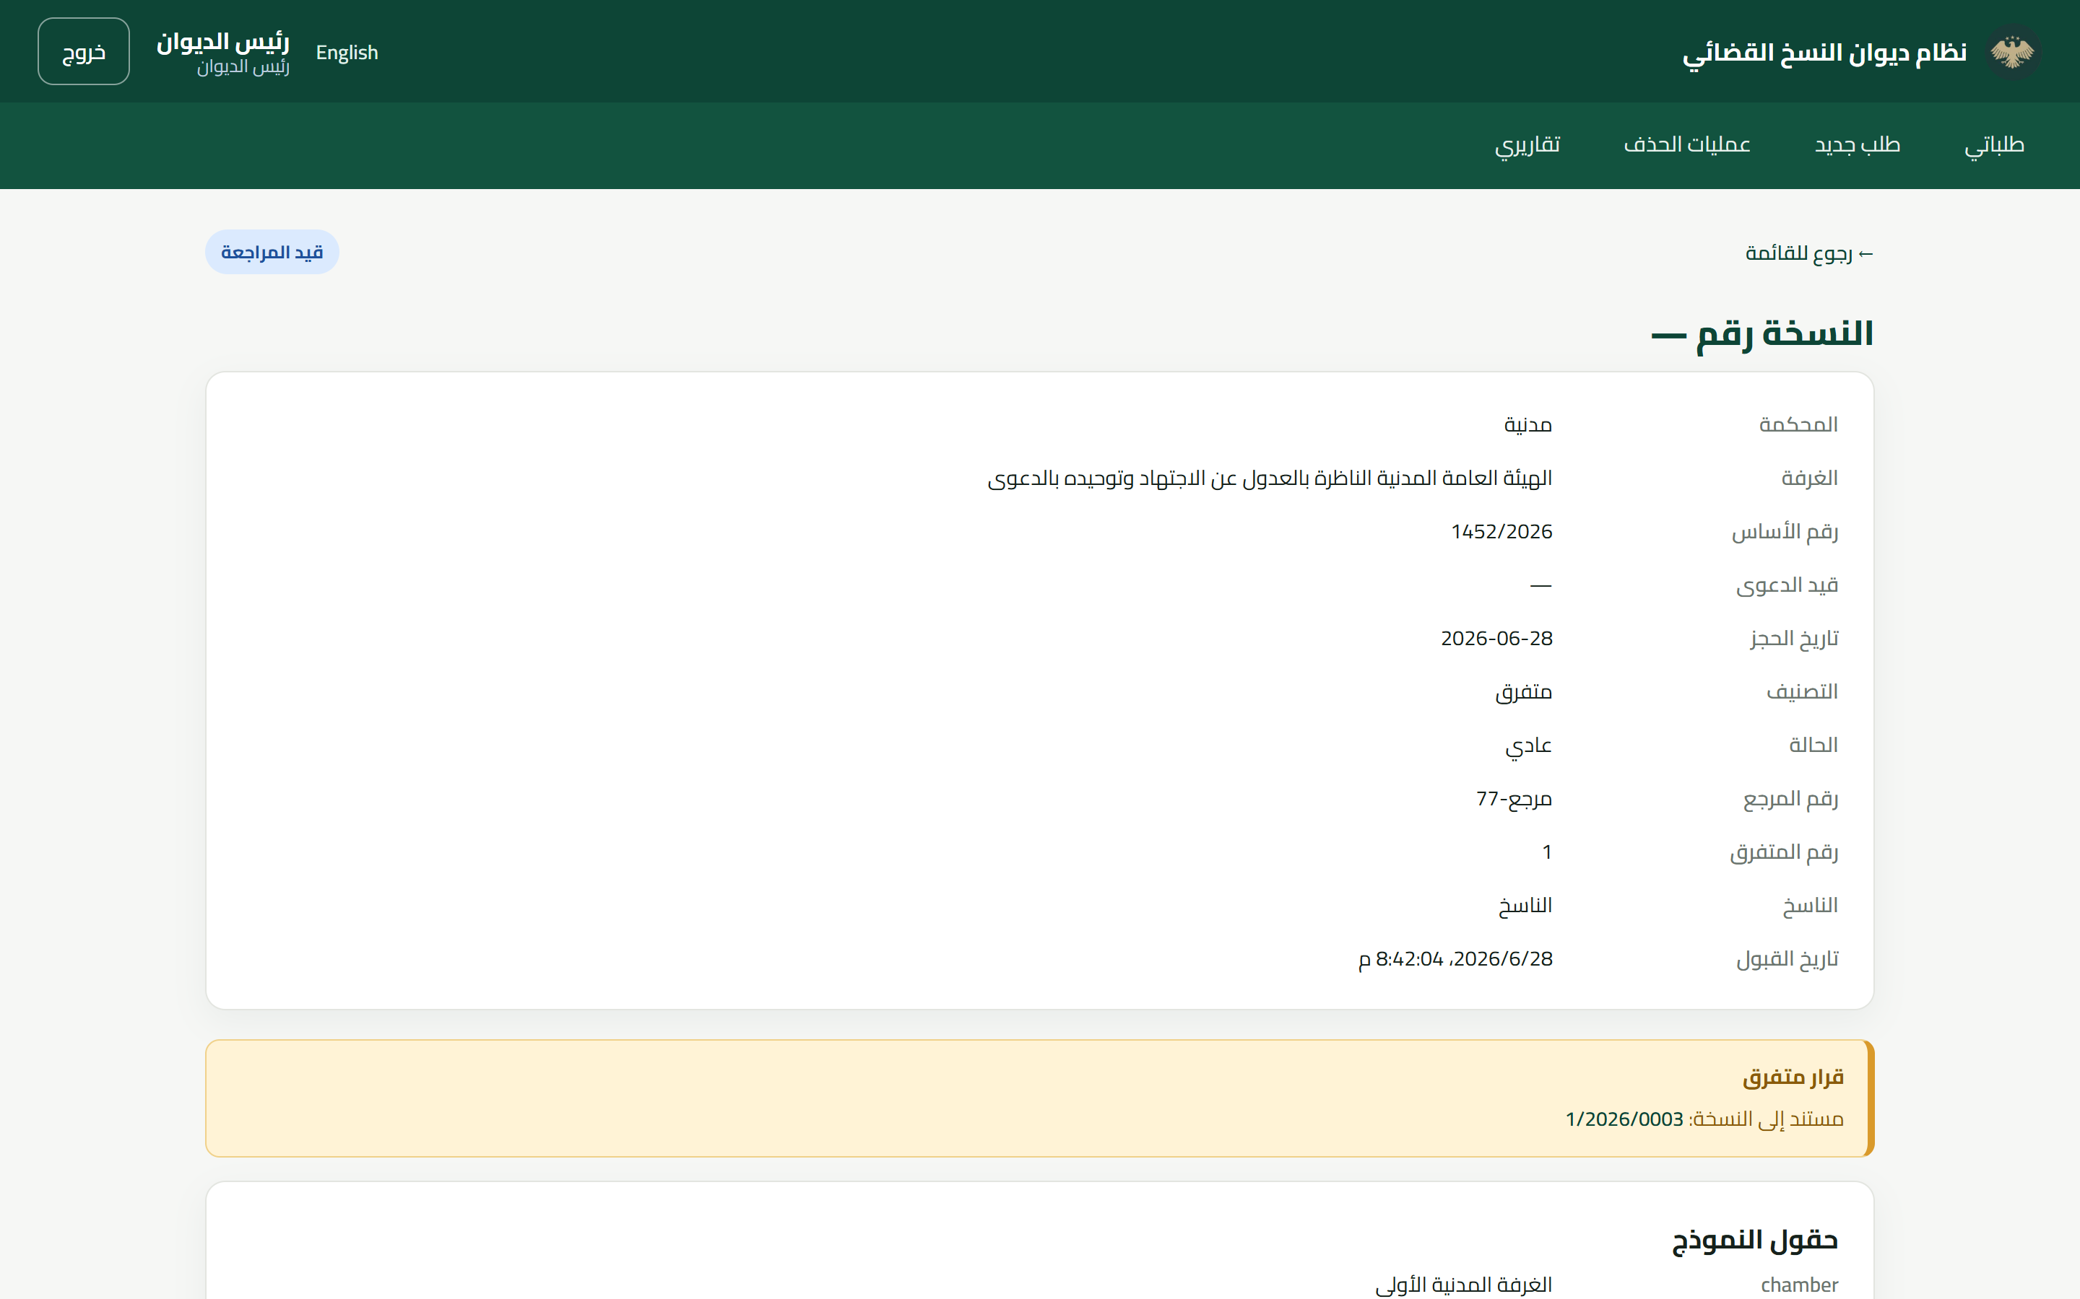
شكل: تفاصيل قرار متفرق يشير إلى نسخته الأصلية (BR-11)
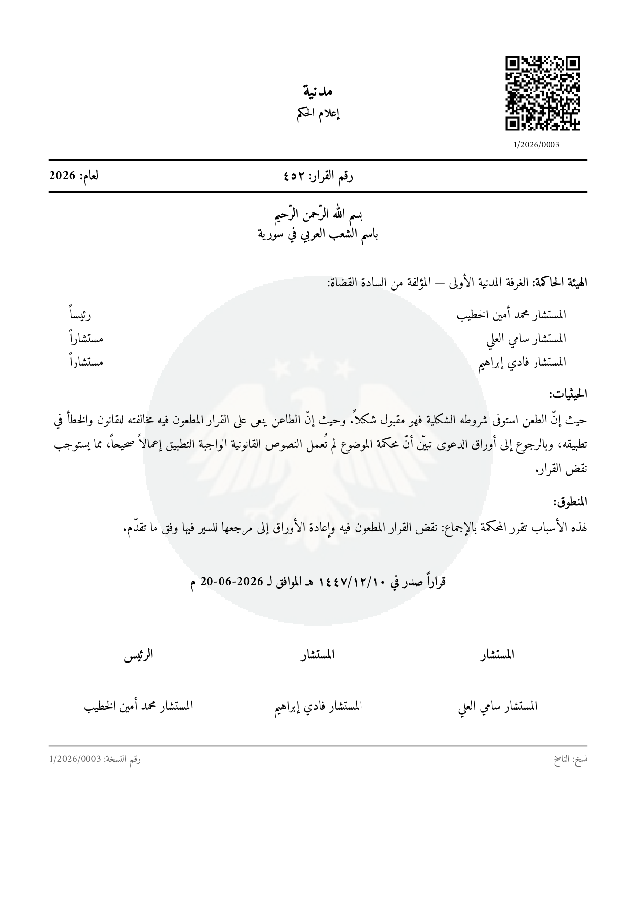
شكل: إعلام الحكم لقرار عادي معتمد (PDF مولّد من الخادم)
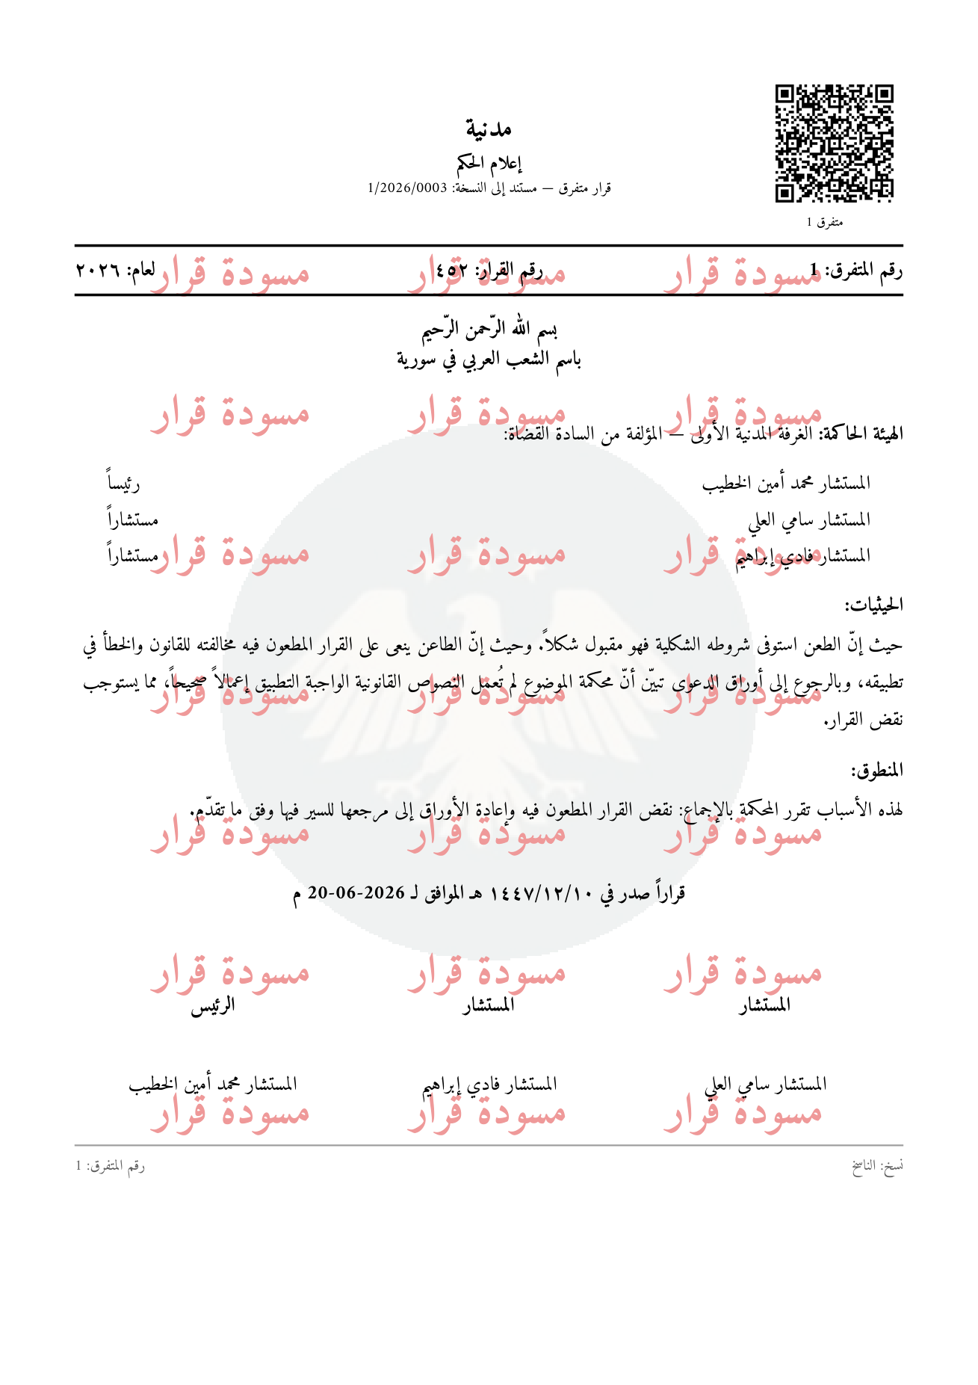
شكل: إعلام الحكم لقرار متفرق — يشير إلى نسخته الأصلية (PDF مولّد من الخادم)

٤) الناسخ
على الناسخ أولاً «قبول» القرار (لا يمكن البدء بالتحرير قبل القبول)، والقبول إلزامي بترتيب الأولوية. بعد القبول يحضّر المحتوى ويملأ النموذج ويدرج الفقرات ثم يرسل النسخة للمراجعة. القرارات المقبولة مميَّزة بلون في قائمته.
حالات الاستخدام
- • استعراض «قائمة عملي» — القرارات المقبولة مميَّزة بلون أخضر.
- • قبول القرار قبل التحرير (إلزامي وبترتيب الأولوية: موقوف>مستعجل>عادي)؛ يُحفظ تاريخ القبول.
- • تحضير المحتوى: نوع القرار، الهيئة الحاكمة، حقول النموذج، التاريخ الهجري التلقائي، وإدراج الفقرات.
- • إرسال النسخة للمراجعة بعد اكتمالها.
لقطات الشاشة
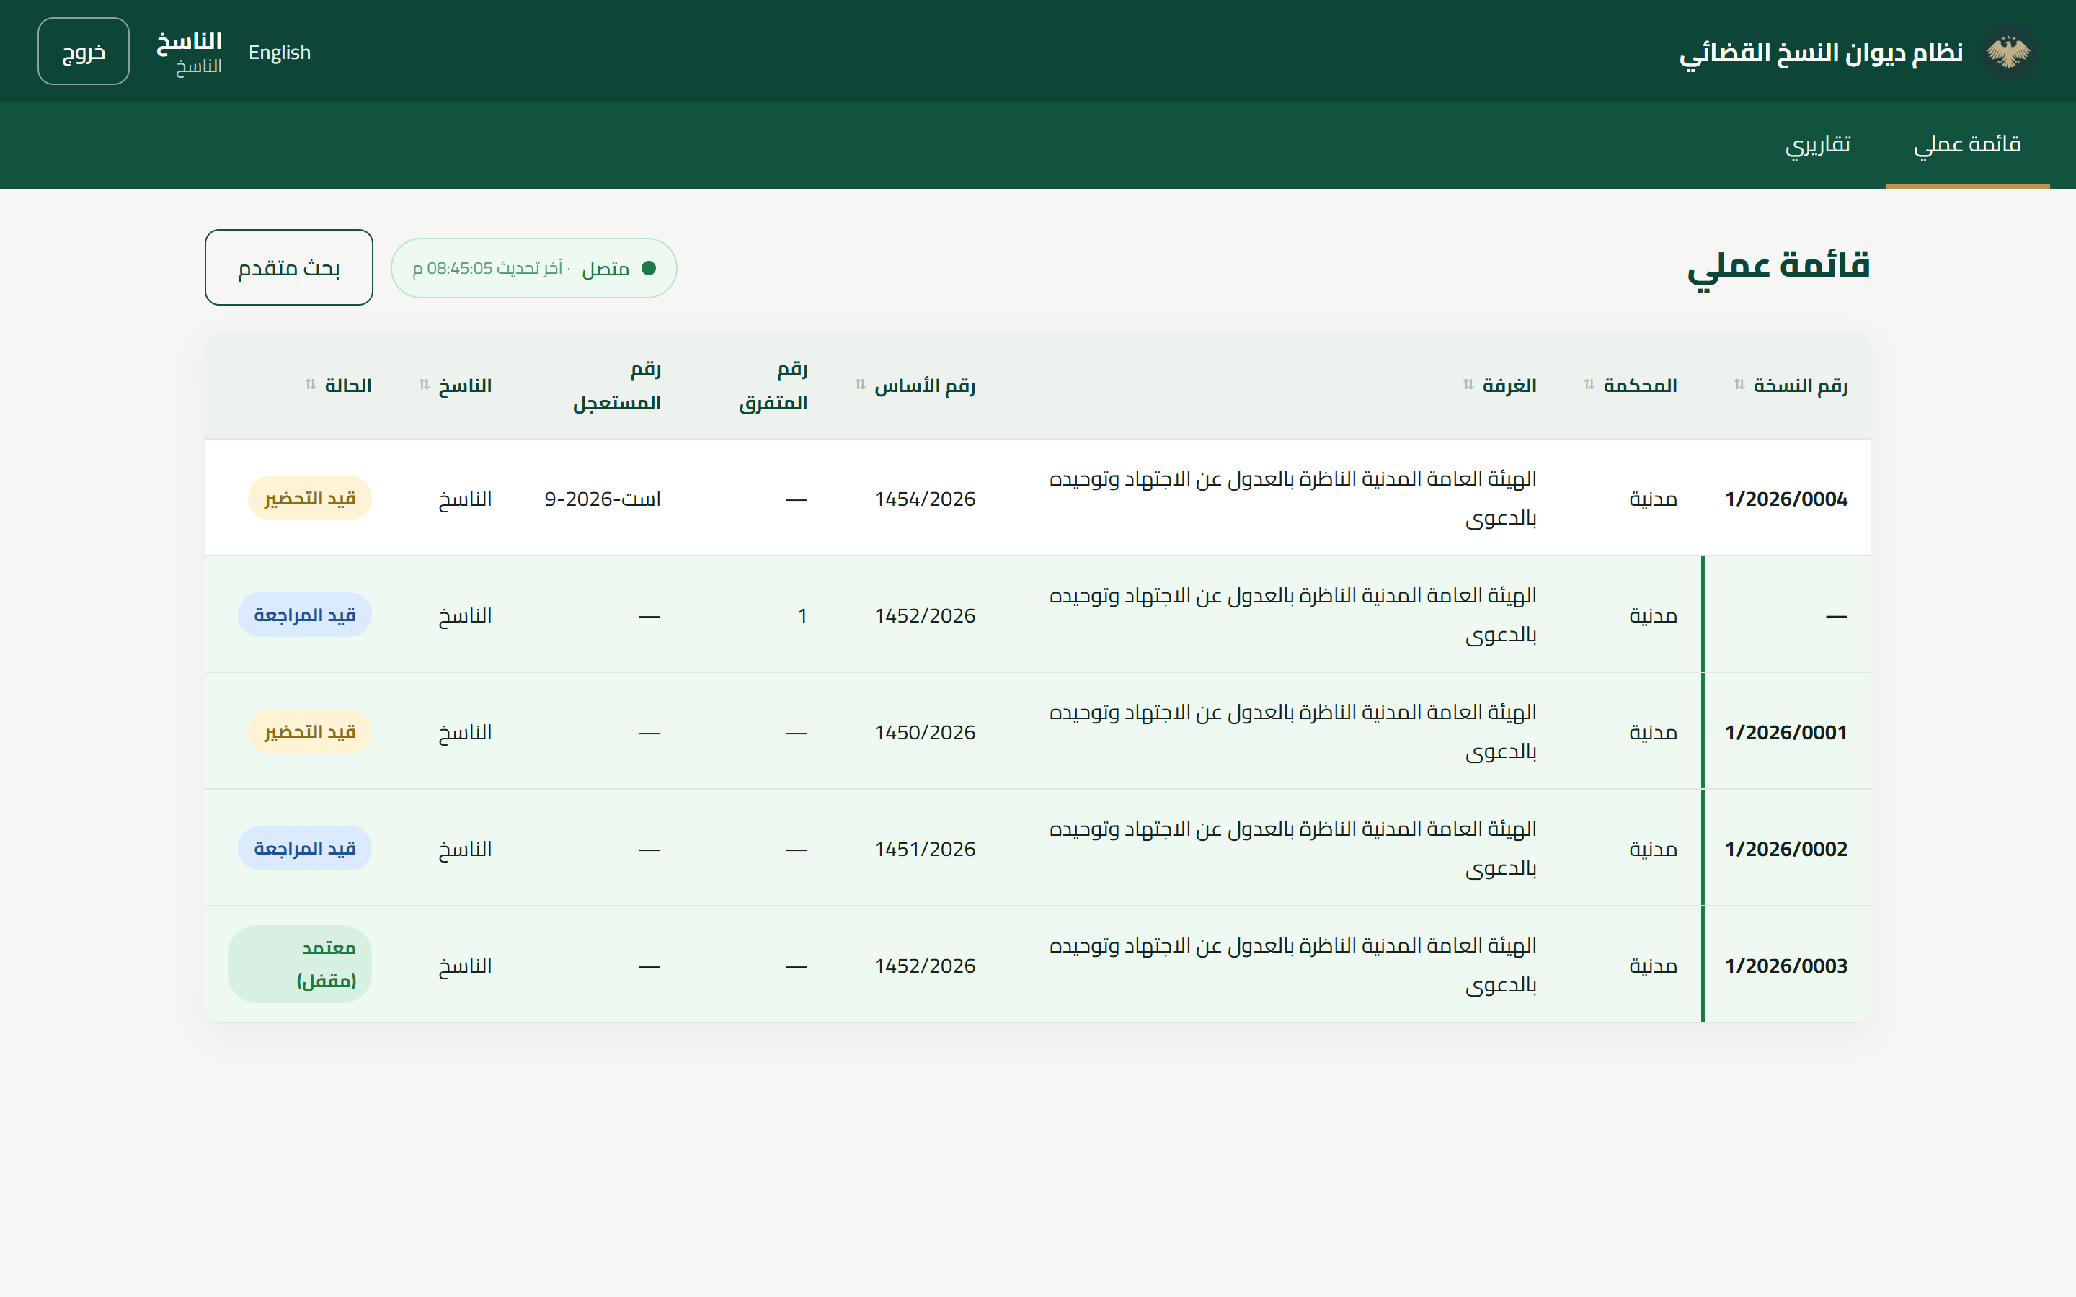
شكل: الناسخ: «قائمة عملي» — القرارات المقبولة مميَّزة بلون أخضر
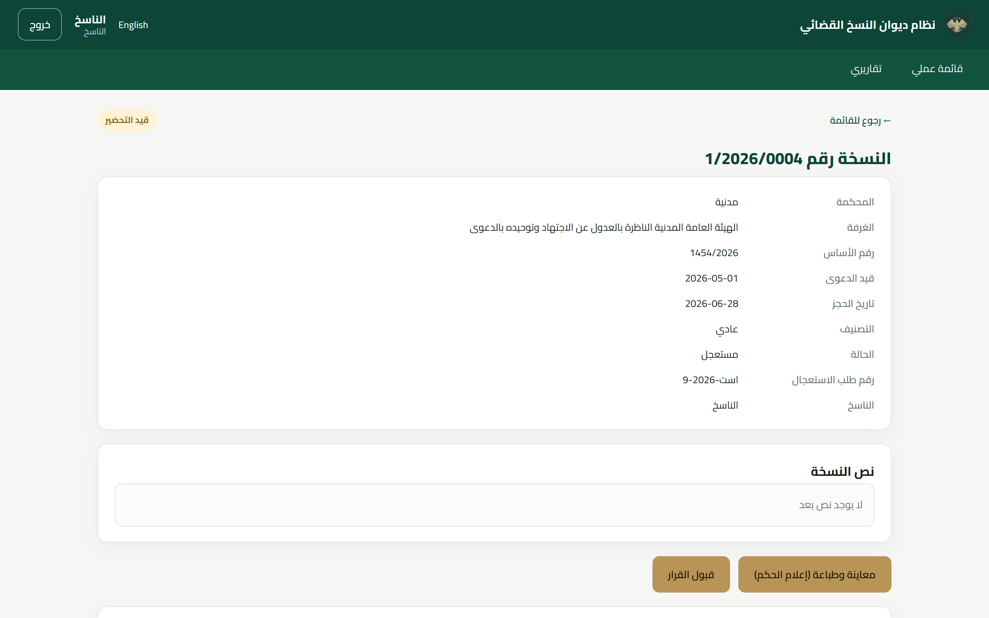
شكل: الناسخ: قرار بانتظار القبول — «قبول القرار» إلزامي قبل التحرير (FR-07)
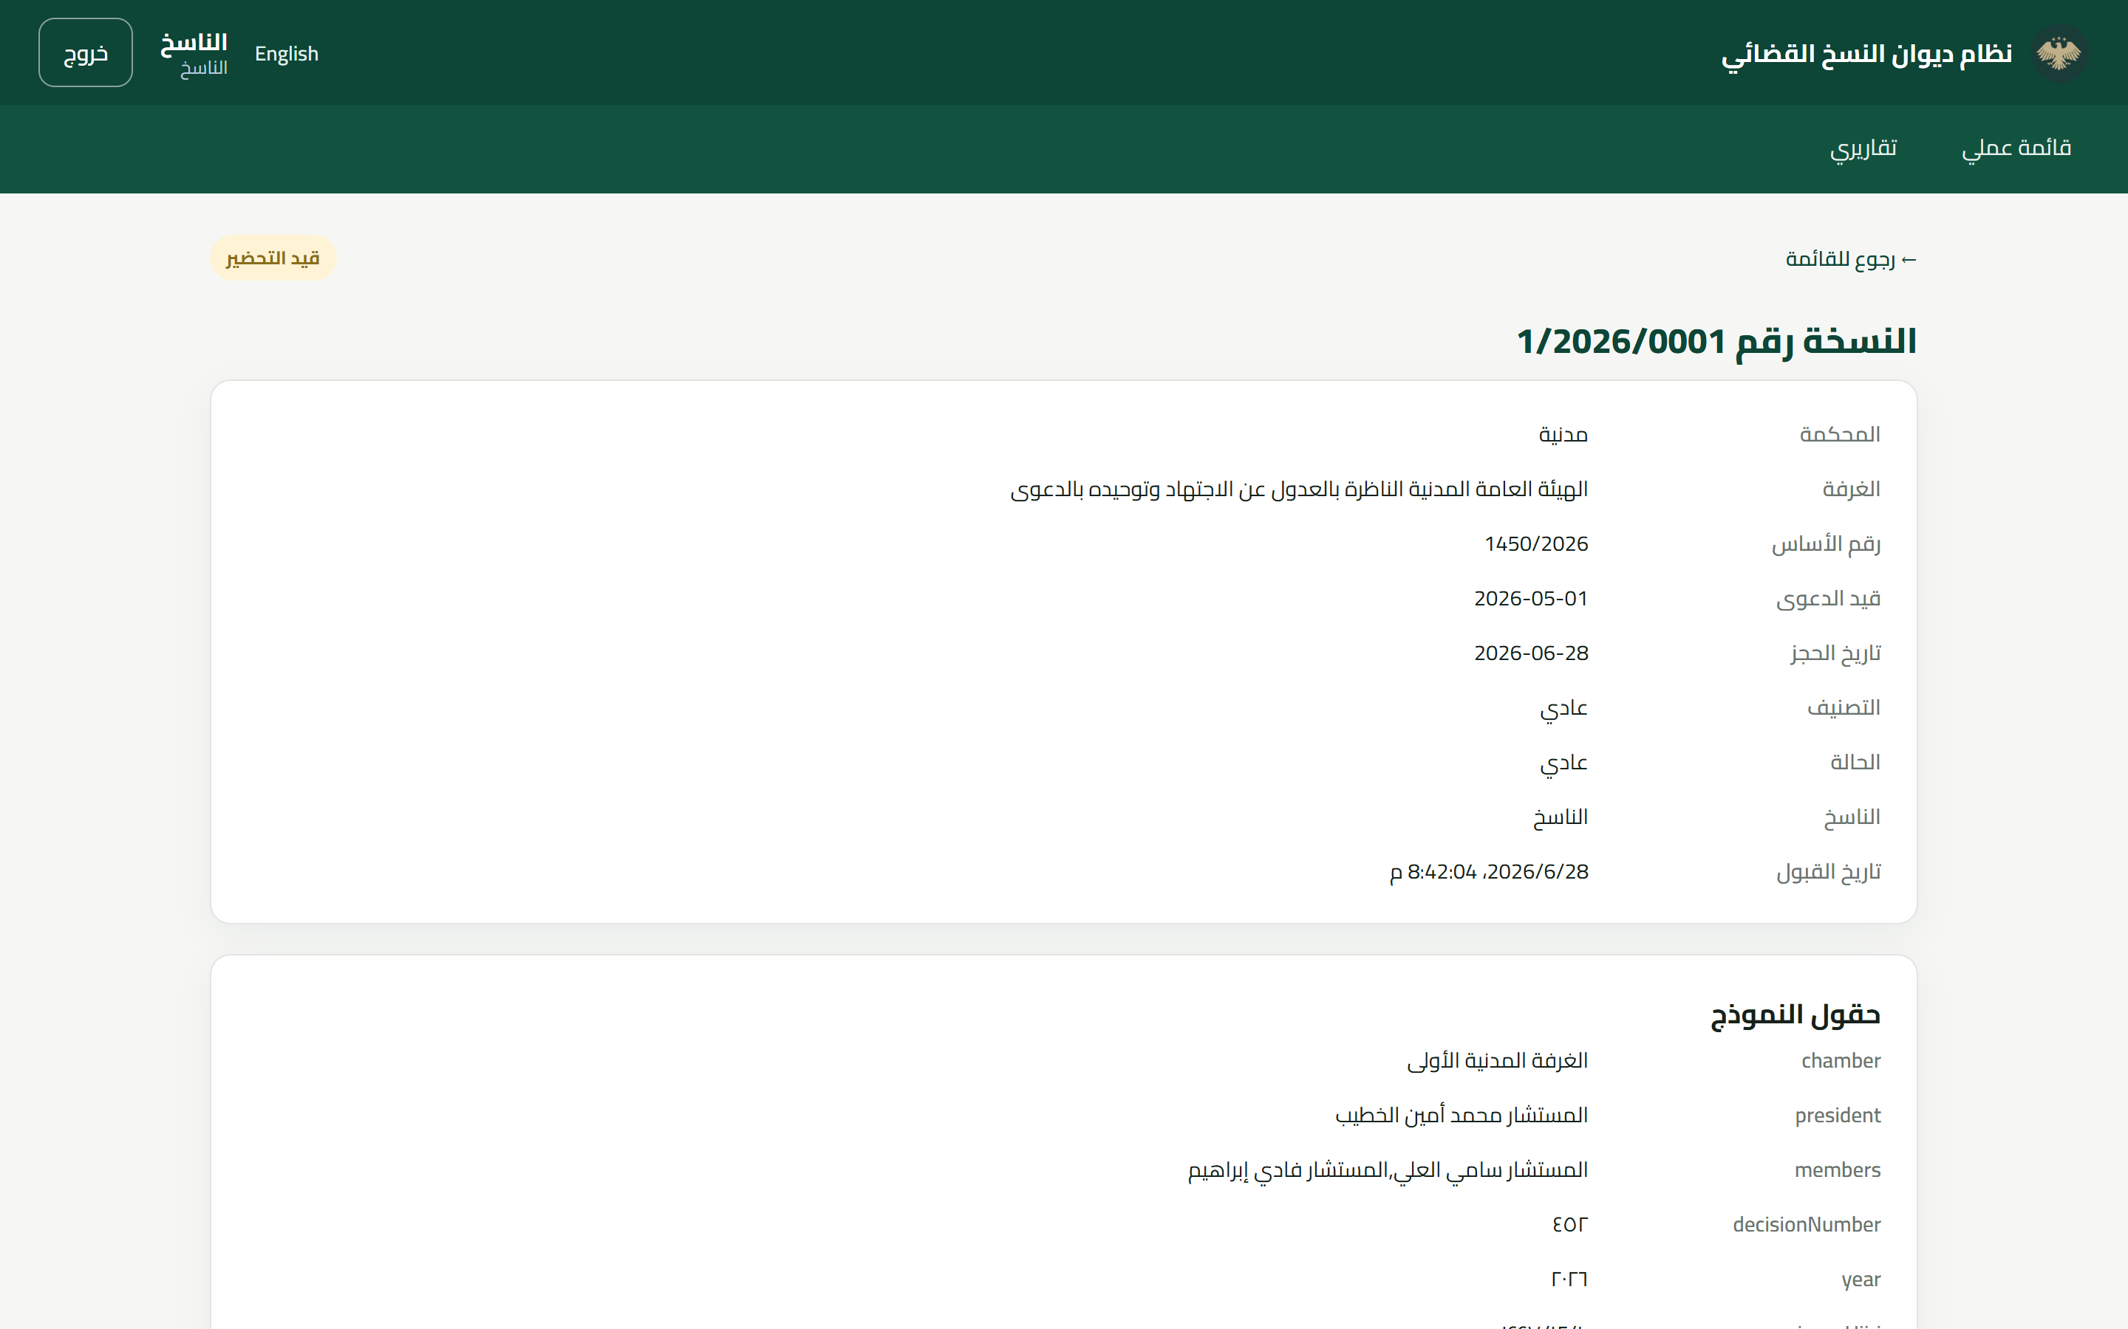
شكل: الناسخ: قرار مقبول — يظهر تاريخ القبول وزر «تحرير وإرسال»
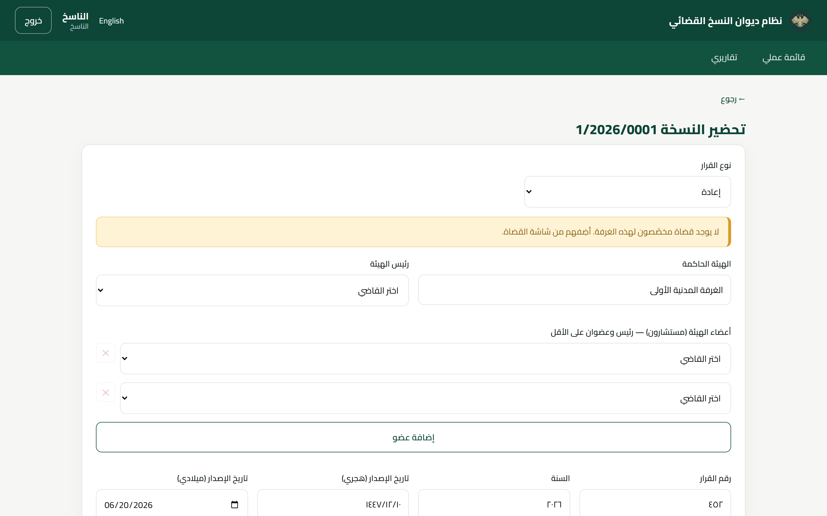
شكل: الناسخ: محرّر النسخة — حقول النموذج وإدراج الفقرات (FR-07/08/09)

٥) المدقق
المدقق يضمن صحة النسخة قبل اعتمادها. له ثلاثة مسارات: الاعتماد، أو التصحيح المباشر ثم الاعتماد، أو الإعادة للتصحيح مع بيان السبب. بعد الاعتماد تصبح النسخة مقفلة للقراءة فقط.
حالات الاستخدام
- • استعراض «قائمة المراجعة» (تشمل القرارات المتفرقة قيد المراجعة).
- • اعتماد النسخة، أو تصحيحها مباشرة ثم اعتمادها، أو إعادتها للتصحيح مع كتابة السبب.
لقطات الشاشة
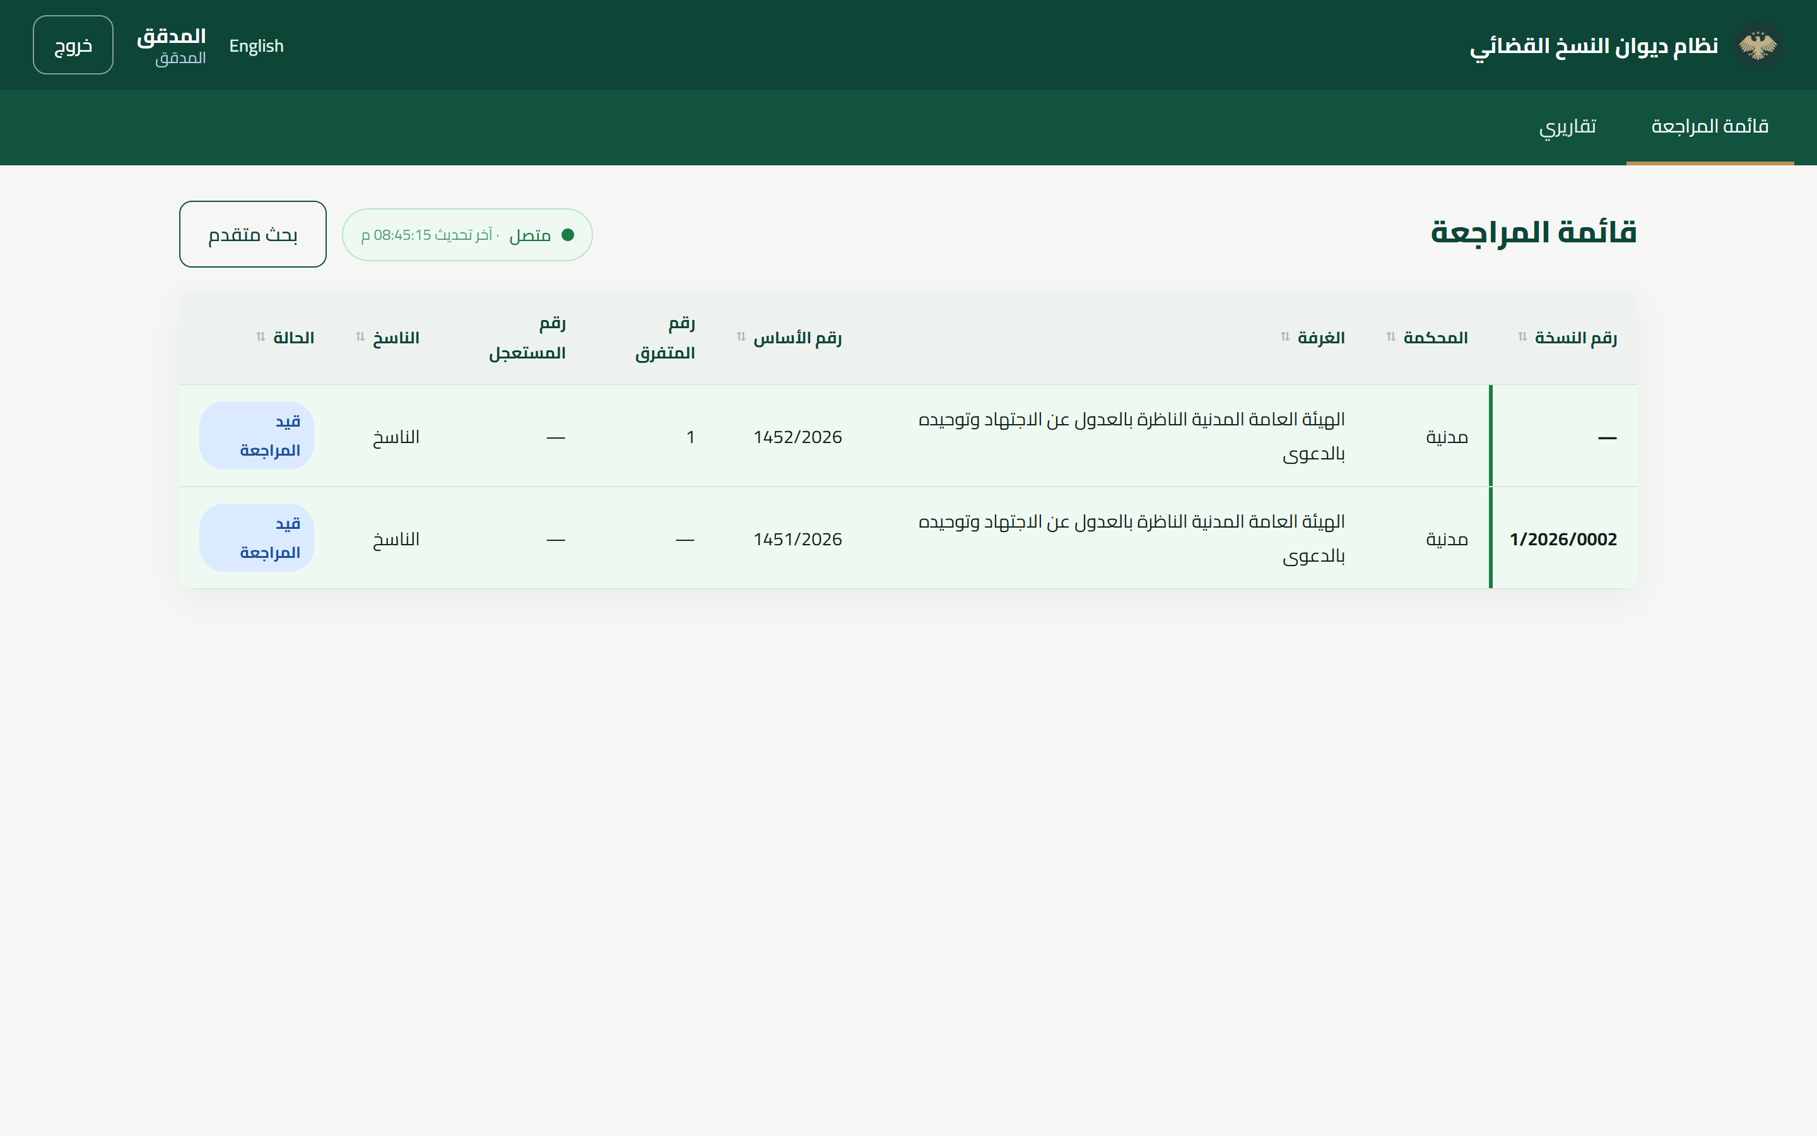
شكل: المدقق: «قائمة المراجعة» (تشمل القرارات المتفرقة قيد المراجعة)
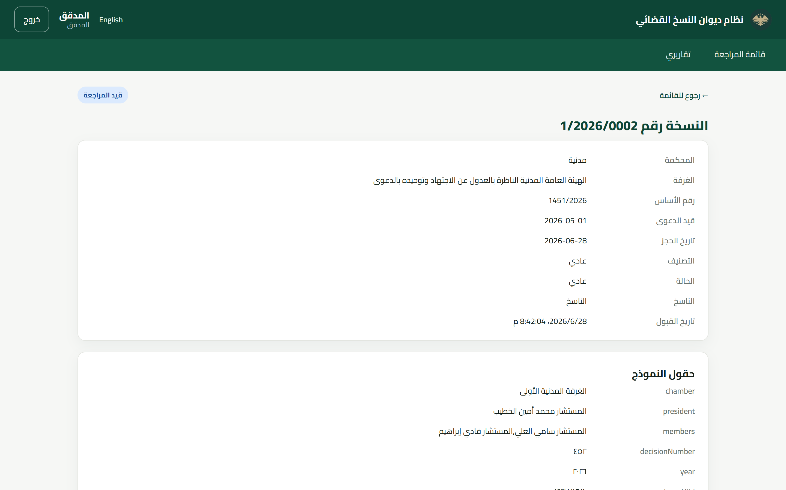
شكل: المدقق: المراجعة — اعتماد / تصحيح مباشر / إعادة للتصحيح (FR-10/11)

ملاحظة
جميع اللقطات حقيقية، التُقطت من النظام أثناء التشغيل ببيانات تجريبية أُزيلت بعد التوثيق. الأسماء والأرقام لأغراض العرض فقط.

